SISTEMA DE GESTIÓN INTEGRADO
SGI - Metalúrgica
Escuela Técnica 32 "General José de San Martín"



INFORMACIÓN DE ALUMNO - PROYECTO

ESCUELA | Escuela Técnica nº32 Gral. José de San Martín
ALUMNO | Ramiro Garcia Guchea
CURSO | 6to 1da Computacion
DURACIÓN | 37 días (20 mayo - 26 junio)
ESTADO | Completado
LÍNEAS CÓDIGO | ~15,000+
MÓDULOS | 8 funcionales
Fecha de Creación | 20 de mayo de 2026

Resumen Ejecutivo
- El presente proyecto consiste en el desarrollo de un sistema web de gestión para una empresa metalúrgica, orientado a centralizar y optimizar los procesos administrativos y operativos vinculados con usuarios, clientes, productos, stock, pedidos y producción. La solución fue diseñada para reemplazar tareas manuales y dispersas por una plataforma digital que permita mejorar el control de la información, reducir errores y agilizar la toma de decisiones.
El sistema fue implementado utilizando React en el frontend, FastAPI en el backend y PostgreSQL como base de datos, integrando además autenticación segura mediante JWT y servicios de Supabase para la gestión de datos y despliegue. La aplicación cuenta con módulos diferenciados para la administración de usuarios, clientes, productos, stock, pedidos y reportes, con una interfaz intuitiva y adaptable a las necesidades del entorno de trabajo.
Como resultado, se obtuvo una herramienta funcional, escalable y segura, capaz de mejorar la organización interna de la empresa y facilitar el seguimiento de sus operaciones. Este proyecto no solo resuelve una necesidad concreta del negocio, sino que también demuestra la aplicación práctica de tecnologías modernas en un contexto real de gestión industrial.

ÍNDICE GENERAL

1. Introducción
1.1 Presentación del Proyecto
1.2 Contexto de la Empresa Metalúrgica
1.3 Problemática Detectada
1.4 Objetivos Generales
1.5 Objetivos Específicos
1.6 Alcance del Proyecto

2. Relevamiento y Análisis de Requerimientos
2.1 Análisis de la Problemática
2.2 Requerimientos Funcionales
2.3 Requerimientos No Funcionales
2.4 Casos de Uso Principales
2.5 Actores del Sistema
2.6 Procesos del Negocio

3. Planificación del Proyecto
3.1 Metodología de Trabajo
3.2 Organización del Equipo
3.3 Cronograma de Actividades
3.4 Diagrama de Gantt
3.5 Gestión de Riesgos
3.6 Seguimiento y Control del Proyecto

4. Arquitectura General del Sistema
4.1 Arquitectura Cliente-Servidor
4.2 Arquitectura Frontend
4.3 Arquitectura Backend
4.4 Arquitectura de Base de Datos
4.5 Flujo General de Información
4.6 Integración de Componentes

5. Tecnologías Utilizadas
5.1 React
5.2 FastAPI
5.3 PostgreSQL
5.4 Supabase
5.5 JWT
5.6 Node.js
5.7 Librerías y Dependencias Complementarias

6. Diseño de la Base de Datos
6.1 Modelo Entidad-Relación
6.2 Tabla Usuarios
6.3 Tabla Roles
6.4 Tabla Clientes
6.5 Tabla Productos
6.6 Tabla Componentes
6.7 Tabla Stock
6.8 Tabla Pedidos
6.9 Tabla Detalle de Pedidos
6.10 Tabla Movimientos de Stock
6.11 Relaciones e Integridad Referencial

7. Desarrollo Backend
7.1 Introducción al Backend
7.2 Estructura del Proyecto
7.3 Configuración Inicial
7.4 Gestión de Autenticación
7.5 Gestión de Usuarios
7.6 Gestión de Clientes
7.7 Gestión de Productos
7.8 Gestión de Stock
7.9 Gestión de Pedidos
7.10 Gestión de Producción
7.11 Gestión de Reportes
7.12 Manejo de Excepciones
7.13 Validaciones y Seguridad
7.14 API REST Implementada

8. Desarrollo Frontend
8.1 Introducción al Frontend
8.2 Arquitectura de Componentes
8.3 Sistema de Navegación
8.4 Gestión de Estados
8.5 Pantalla de Login
8.6 Dashboard Principal
8.7 Módulo de Usuarios
8.8 Módulo de Clientes
8.9 Módulo de Productos
8.10 Módulo de Stock
8.11 Módulo de Pedidos
8.12 Módulo de Producción
8.13 Módulo de Reportes
8.14 Componentes Reutilizables
8.15 Hooks Personalizados

9. Seguridad del Sistema
9.1 Autenticación JWT
9.2 Autorización por Roles
9.3 Protección de Rutas
9.4 Validación de Datos
9.5 Seguridad de la Información

10. Testing y Control de Calidad
10.1 Estrategia de Testing
10.2 Pruebas de Login y Acceso de Usuarios
10.3 Pruebas Funcionales
10.4 Pruebas de Integración
10.5 Resultados Obtenidos
10.6 Corrección de Errores Detectados

11. Manual de Usuario
11.1 Acceso al Sistema
11.2 Gestión de Usuarios
11.3 Gestión de Clientes
11.4 Gestión de Productos
11.5 Gestión de Stock
11.6 Gestión de Pedidos
11.7 Seguimiento de Producción
11.8 Generación de Reportes
11.9 Diagrama de Caso de uso

12. Manual de Deploy
12.1 Requisitos Previos
12.2 Configuración del Backend
12.3 Configuración del Frontend
12.4 Configuración de la Base de Datos
12.5 Variables de Entorno
12.6 Publicación en Producción

13. Resultados del Proyecto
13.1 Funcionalidades Implementadas
13.2 Comparación con los Requerimientos Iniciales
13.3 Beneficios Obtenidos

14. Conclusiones
14.1 Objetivos Alcanzados
14.2 Aprendizajes Adquiridos
14.3 Dificultades Encontradas
14.4 Mejoras Futuras

15. Bibliografía
15.1 Documentación Oficial
15.2 Recursos de Aprendizaje
15.3 Herramientas Utilizadas
15.4 Referencias Académicas

16 Codigo
16.1 Repositorio de GitHub
16.2 Diagrama de Secuencia.

1. INTRODUCCIÓN

1.1 Presentación del Proyecto
El presente trabajo documenta el desarrollo de un Sistema de Gestión Integrado (SGI) diseñado para una empresa del sector metalúrgico. El proyecto fue realizado en el marco de las Prácticas Profesionalizantes de la Escuela Técnica N.º 32 “Gral. José de San Martín”, con el objetivo de aplicar conocimientos adquiridos durante la formación técnica en un caso de uso real y representativo del ámbito empresarial.
La solución desarrollada consiste en una aplicación web que centraliza los procesos administrativos y operativos de la organización, permitiendo gestionar usuarios, clientes, productos, stock, pedidos, producción y reportes desde una única plataforma. El sistema fue concebido para brindar información en tiempo real, mejorar el control de los recursos y optimizar la toma de decisiones dentro de la empresa.
Para su implementación se utilizaron tecnologías modernas ampliamente utilizadas en el desarrollo de software profesional. El frontend fue desarrollado con React, el backend con FastAPI y la base de datos con PostgreSQL mediante la plataforma Supabase. Además, se implementó un sistema de autenticación basado en JSON Web Tokens (JWT) para garantizar la seguridad y el control de acceso a la información.
La finalidad principal del proyecto fue construir una herramienta funcional, escalable y segura que permitiera resolver problemas operativos reales y demostrar la aplicación práctica de metodologías, herramientas y tecnologías estudiadas durante la carrera técnica.

1.2 Contexto de la Empresa Metalúrgica
Las empresas metalúrgicas se caracterizan por trabajar con una amplia variedad de materias primas, componentes y productos terminados destinados a diferentes clientes y proyectos. Debido a la naturaleza de su actividad, resulta fundamental contar con mecanismos de control que permitan administrar eficientemente el stock disponible, realizar un seguimiento de los pedidos y coordinar adecuadamente los procesos productivos.
En este contexto, la gestión de la información adquiere un papel fundamental. La falta de centralización de los datos puede generar errores en el control de inventario, retrasos en la producción, pérdidas económicas y dificultades para responder a las necesidades de los clientes.
La empresa considerada para este proyecto requiere gestionar productos simples y productos compuestos, es decir, artículos que se encuentran conformados por varios componentes o materias primas. Esta característica introduce una complejidad adicional, ya que la disponibilidad de un producto final depende directamente de la disponibilidad de cada uno de sus componentes.
Asimismo, la organización necesita disponer de información actualizada sobre el estado de los pedidos, el avance de producción, el movimiento de stock y las operaciones realizadas por los distintos usuarios del sistema.
Por este motivo, surge la necesidad de desarrollar una solución informática que permita integrar todos estos procesos dentro de una única plataforma accesible desde cualquier navegador web.

1.3 Problemática Detectada
Durante el relevamiento inicial se identificaron diversas dificultades asociadas a la gestión operativa de la empresa.
Uno de los principales problemas detectados fue la falta de visibilidad en tiempo real sobre el stock disponible. La información se encontraba dispersa o dependía de registros manuales, dificultando la toma de decisiones y aumentando el riesgo de errores en los pedidos.
Otro inconveniente importante estaba relacionado con la gestión de productos compuestos. Determinar cuántas unidades de un producto podían fabricarse requería analizar manualmente la disponibilidad de cada componente, generando demoras y aumentando la posibilidad de inconsistencias.
También se observaron dificultades en el seguimiento de pedidos. La empresa necesitaba conocer en todo momento el estado de cada solicitud, desde su creación hasta la entrega final, incluyendo las etapas de fabricación y control de calidad.
Además, no existía un sistema centralizado para administrar usuarios, roles y permisos, lo que limitaba el control sobre las acciones realizadas por cada integrante de la organización.
Por último, se identificó la ausencia de reportes e indicadores que permitieran analizar la situación operativa de la empresa, evaluar el rendimiento de los procesos y facilitar la toma de decisiones estratégicas.
Estas problemáticas evidenciaron la necesidad de implementar una solución tecnológica capaz de integrar la información y automatizar los procesos clave del negocio.

1.4 Objetivo General
Desarrollar un Sistema de Gestión Integrado (SGI) para una empresa metalúrgica que permita centralizar la administración de usuarios, clientes, productos, stock, pedidos y producción, proporcionando información en tiempo real y optimizando los procesos operativos de la organización.

1.5 Objetivos Específicos
• Diseñar una plataforma web accesible desde cualquier navegador moderno.
• Implementar un sistema de autenticación y autorización basado en roles y permisos.
• Desarrollar herramientas para la gestión integral de usuarios y clientes.
• Administrar productos simples y productos compuestos dentro de un catálogo centralizado.
• Controlar el stock disponible mediante registros de movimientos y alertas automáticas.
• Implementar mecanismos de validación de stock durante la generación de pedidos.
• Automatizar la actualización de inventario según los cambios de estado de los pedidos.
• Facilitar el seguimiento visual del proceso de producción mediante un monitor especializado.
• Generar reportes e indicadores para el análisis de la información operativa.
• Garantizar la integridad y seguridad de los datos almacenados.
• Aplicar buenas prácticas de desarrollo de software utilizando tecnologías modernas.

1.6 Alcance del Proyecto
El alcance del proyecto comprende el análisis, diseño, desarrollo, integración y documentación de un sistema web completo destinado a la gestión de una empresa metalúrgica.
La solución implementada permite administrar usuarios, clientes, productos, stock, pedidos y procesos productivos desde una única plataforma centralizada. Asimismo, incorpora mecanismos de autenticación, control de acceso, generación de reportes y visualización de información en tiempo real.
El sistema contempla la gestión de productos simples y compuestos, la validación automática de disponibilidad de stock, el seguimiento de pedidos mediante distintos estados operativos y la generación de información útil para la toma de decisiones.
No forman parte del alcance del proyecto la integración con sistemas contables externos, pasarelas de pago, sistemas bancarios o aplicaciones de terceros. Estas funcionalidades podrán ser consideradas como futuras mejoras y ampliaciones del sistema.
El proyecto fue desarrollado siguiendo una arquitectura cliente-servidor moderna y escalable, permitiendo futuras adaptaciones y la incorporación de nuevas funcionalidades sin necesidad de rediseñar completamente la solución.

2. RELEVAMIENTO Y ANÁLISIS DE REQUERIMIENTOS

2.1 Análisis de la Problemática
Antes de iniciar el desarrollo del sistema fue necesario realizar un proceso de aprendizaje y adaptación a nuevas tecnologías. Uno de los principales desafíos que enfrenté durante esta etapa fue estudiar lenguajes de programación que no conocía previamente, ya que no contaba con conocimientos sólidos en varios de ellos.
Esta situación generó diversas dificultades al momento de armar el sitio web, debido a que tuve que comprender desde cero la lógica de funcionamiento, la sintaxis y la forma en que se integraban las distintas herramientas utilizadas en el proyecto. En varias ocasiones esto provocó demoras, errores en la implementación y la necesidad de revisar constantemente documentación y ejemplos para poder avanzar correctamente.
A pesar de estos inconvenientes, el proceso resultó muy valioso porque me permitió adquirir nuevos conocimientos y fortalecer mis habilidades técnicas. Con el tiempo, fui logrando mayor comprensión sobre los lenguajes utilizados y pude resolver los problemas que se presentaban durante el desarrollo.
A partir de esta experiencia se determinó la importancia de organizar mejor el trabajo, investigar cada tecnología antes de implementarla y avanzar de manera progresiva para poder construir el sitio web de forma correcta y funcional.

2.2 Requerimientos Funcionales
Los requerimientos funcionales describen las acciones y servicios que el sistema debe proporcionar para satisfacer las necesidades de los usuarios y de la organización.
Área funcional | Requerimientos
Gestión de Usuarios | El sistema debe permitir la creación, modificación y administración de usuarios por parte de los administradores del sistema.
Gestión de Usuarios | Cada usuario debe poseer un rol específico que determine las funcionalidades a las que puede acceder. Entre los roles definidos se encuentran administrador, vendedor, almacén, producción y consulta.
Gestión de Usuarios | Asimismo, el sistema debe permitir habilitar o deshabilitar usuarios sin necesidad de eliminarlos definitivamente, conservando la integridad histórica de la información.
Gestión de Clientes | El sistema debe permitir registrar clientes nuevos, consultar sus datos y realizar modificaciones cuando sea necesario.
Gestión de Clientes | La información almacenada debe facilitar la gestión de pedidos y el acceso al historial comercial de cada cliente.
Gestión de Productos | El sistema debe administrar tanto productos simples como productos compuestos.
Gestión de Productos | Los productos simples representan materias primas o componentes individuales, mientras que los productos compuestos están formados por uno o más productos simples.
Gestión de Productos | Cada producto debe poseer un código identificador, descripción, unidad de medida, stock disponible y stock mínimo.
Gestión de Stock | El sistema debe controlar el ingreso, egreso y ajuste de stock de cada producto.
Gestión de Stock | Cada movimiento realizado debe quedar registrado en un historial para garantizar la trazabilidad de las operaciones.
Gestión de Stock | Además, el sistema debe generar alertas automáticas cuando el stock disponible alcance niveles críticos o se encuentre por debajo del mínimo establecido.
Gestión de Listas de Precio | La aplicación debe permitir administrar múltiples listas de precios para diferentes tipos de clientes.
Gestión de Listas de Precio | Estas listas podrán ser asignadas a clientes específicos o utilizadas durante la generación de pedidos.
Gestión de Pedidos | El sistema debe permitir registrar pedidos de venta asociados a clientes y listas de precios.
Gestión de Pedidos | Durante la carga de un pedido se deberá validar automáticamente la disponibilidad de stock de los productos seleccionados.
Gestión de Pedidos | También deberá contemplarse la modificación de pedidos y el seguimiento de su evolución a través de distintos estados operativos.
Seguimiento de Producción | La solución debe incorporar una vista especializada para monitorear el estado de los pedidos activos.
Seguimiento de Producción | Esta funcionalidad permitirá visualizar en tiempo real el avance de la producción y facilitar la coordinación de las tareas operativas.
Reportes e Informes | El sistema deberá generar distintos tipos de reportes relacionados con clientes, pedidos y stock.
Reportes e Informes | Los informes deberán poder visualizarse en pantalla y exportarse para su posterior utilización administrativa.

2.3 Requerimientos No Funcionales
Los requerimientos no funcionales establecen características de calidad que el sistema debe cumplir independientemente de las funcionalidades implementadas.
Requerimiento | Descripción
Usabilidad | La interfaz debe ser intuitiva y fácil de utilizar para usuarios con diferentes niveles de experiencia informática.
Rendimiento | El sistema debe responder de forma rápida ante las operaciones habituales, minimizando tiempos de espera y mejorando la experiencia de uso.
Escalabilidad | La arquitectura implementada debe permitir la incorporación de nuevas funcionalidades sin afectar el funcionamiento existente.
Seguridad | Toda la información deberá protegerse mediante mecanismos de autenticación y autorización. El acceso a los recursos del sistema deberá estar restringido según el rol asignado a cada usuario.
Disponibilidad | La aplicación deberá encontrarse disponible para los usuarios autorizados siempre que exista conectividad a Internet.
Mantenibilidad | El código fuente deberá estar organizado siguiendo buenas prácticas de desarrollo para facilitar futuras tareas de mantenimiento y evolución.

2.4 Casos de Uso Principales
Los casos de uso representan las interacciones entre los usuarios y el sistema.
Los principales casos de uso identificados fueron:
- Iniciar sesión.
- Gestionar usuarios.
- Gestionar clientes.
- Gestionar productos.
- Gestionar stock.
- Registrar movimientos de inventario.
- Crear pedidos.
- Modificar pedidos.
- Actualizar estados de producción.
- Consulta de reportes.
- Exportar información.
- Administrar listas de precios.

2.5 Actores del Sistema
Se identificaron diferentes tipos de usuarios con responsabilidades específicas dentro del sistema.
Actor | Descripción
Administrador | Responsable de gestionar usuarios, permisos y configuraciones generales.
Vendedor | Encargado de registrar clientes, generar pedidos y realizar consultas relacionadas con ventas.
Personal de Almacén | Responsable del control de inventario y de los movimientos de stock.
Personal de Producción | Encargado del seguimiento y actualización del estado de fabricación de los pedidos.
Gerencia | Usuario con acceso a consultas, reportes e indicadores estratégicos.

2.6 Procesos del Negocio
El sistema fue diseñado para acompañar el flujo operativo habitual de la empresa.
El proceso comienza con el registro de clientes y la administración del catálogo de productos disponibles.
Posteriormente se generan pedidos asociados a clientes específicos. Durante esta etapa se valida automáticamente la disponibilidad de stock.
Una vez aprobado el pedido, el sistema actualiza los estados correspondientes y registra los movimientos necesarios en el inventario.
Durante la producción, los responsables pueden consultar el monitor de seguimiento para visualizar el avance de cada pedido.
Finalmente, los usuarios autorizados pueden acceder a reportes e indicadores que facilitan el control operativo y la toma de decisiones empresariales.
De esta manera, el SGI integra en una única plataforma todos los procesos críticos de la organización.

3. PLANIFICACIÓN DEL PROYECTO

3.1 Metodología de Trabajo
Para el desarrollo del Sistema de Gestión Integrado (SGI) se utilizó una metodología de trabajo personal basada en principios ágiles, permitiendo avanzar de manera progresiva y adaptarse a los desafíos que surgieron durante el proyecto.
Claude me ayudó muchísimo a practicar con código y a resolver dudas durante el desarrollo. También me permitió comprender mejor los errores que iba cometiendo y aprender cómo evitarlos en el futuro, por ejemplo en la implementación de las cards de nuevo producto y nuevo cliente, que comparten la misma interfaz.
Para mantener un orden en las tareas y distribuir el trabajo de manera eficiente, utilicé ClickUp como herramienta de organización. Allí fui registrando las actividades pendientes, los avances realizados y los objetivos de cada etapa, lo que me permitió tener una visión clara del progreso del proyecto.
El enfoque iterativo utilizado facilitó la incorporación de mejoras continuas, la resolución de inconvenientes técnicos y la validación constante de los requerimientos establecidos para el sistema. Además, Claude fue de gran ayuda en la etapa de diseño, ya que permitió complementar ideas y definir una propuesta visual más clara, especialmente porque no contaba con tanta creatividad para esa parte del proyecto.

3.2 Organización del Proyecto
El proyecto fue organizado en distintas etapas de trabajo con el objetivo de mantener una estructura clara durante todo el desarrollo.
La primera etapa estuvo orientada a la investigación y aprendizaje de las tecnologías necesarias para construir la aplicación. Durante este período se estudiaron conceptos relacionados con React, FastAPI, PostgreSQL, Supabase y autenticación mediante JWT. Gran parte de esta investigación se apoyó en los cursos de Midudev, que me ayudaron aproximadamente en un 70% del proceso de aprendizaje, junto con la documentación de W3Schools y DataCamp. Además, Claude me ayudó a practicar con código y a reforzar conceptos durante esta etapa.
Posteriormente se realizó el análisis de requerimientos y el diseño general del sistema. En esta etapa se definieron las funcionalidades principales, los módulos que formarían parte de la aplicación y la estructura general de la base de datos.
Una vez finalizada la etapa de planificación comenzó el desarrollo simultáneo del frontend y backend. En esta etapa, FastAPI me ayudó muchísimo con todo lo relacionado con el backend, mientras que Supabase facilitó gran parte del trabajo con la base de datos y la autenticación. Por otra parte, en el frontend Claude me ayudó muchísimo a resolver los errores que iba encontrando durante la implementación.
Finalmente, como prueba, se creó un sujeto de prueba con rol de vendedor para validar que pudiera crear productos, registrar un nuevo cliente, ajustar el stock y generar su propio usuario.

3.3 Cronograma de Actividades
Para organizar el desarrollo del sistema se elaboró un cronograma que permitió distribuir adecuadamente las tareas a lo largo de todo el proyecto.
Las actividades fueron divididas en diferentes fases:
Fase | Descripción
Investigación y aprendizaje | Estudio de las tecnologías, herramientas y conceptos necesarios para el desarrollo del sistema, incluyendo React, FastAPI, PostgreSQL, Supabase y autenticación JWT.
Análisis de requerimientos | Relevamiento de las necesidades del proyecto y definición de los objetivos funcionales y técnicos de la aplicación.
Diseño del sistema | Diseño de la arquitectura general, la estructura de la base de datos y la organización de los módulos del frontend y backend.
Desarrollo backend | Implementación de la API, la lógica de negocio y el acceso a datos mediante FastAPI y PostgreSQL.
Desarrollo frontend | Construcción de la interfaz de usuario y de la experiencia visual utilizando React.
Integración | Conexión entre frontend, backend y base de datos para asegurar el correcto intercambio de información.
Pruebas y correcciones | Realización de pruebas funcionales, detección de errores y aplicación de correcciones para mejorar la estabilidad del sistema.
Documentación | Elaboración de la carpeta técnica y de la documentación final del proyecto.

3.4 Diagrama de Gantt
Para representar visualmente la distribución temporal de las actividades se desarrolló un Diagrama de Gantt.
Este diagrama permitió identificar dependencias entre tareas, establecer prioridades y controlar el progreso de cada fase del proyecto.
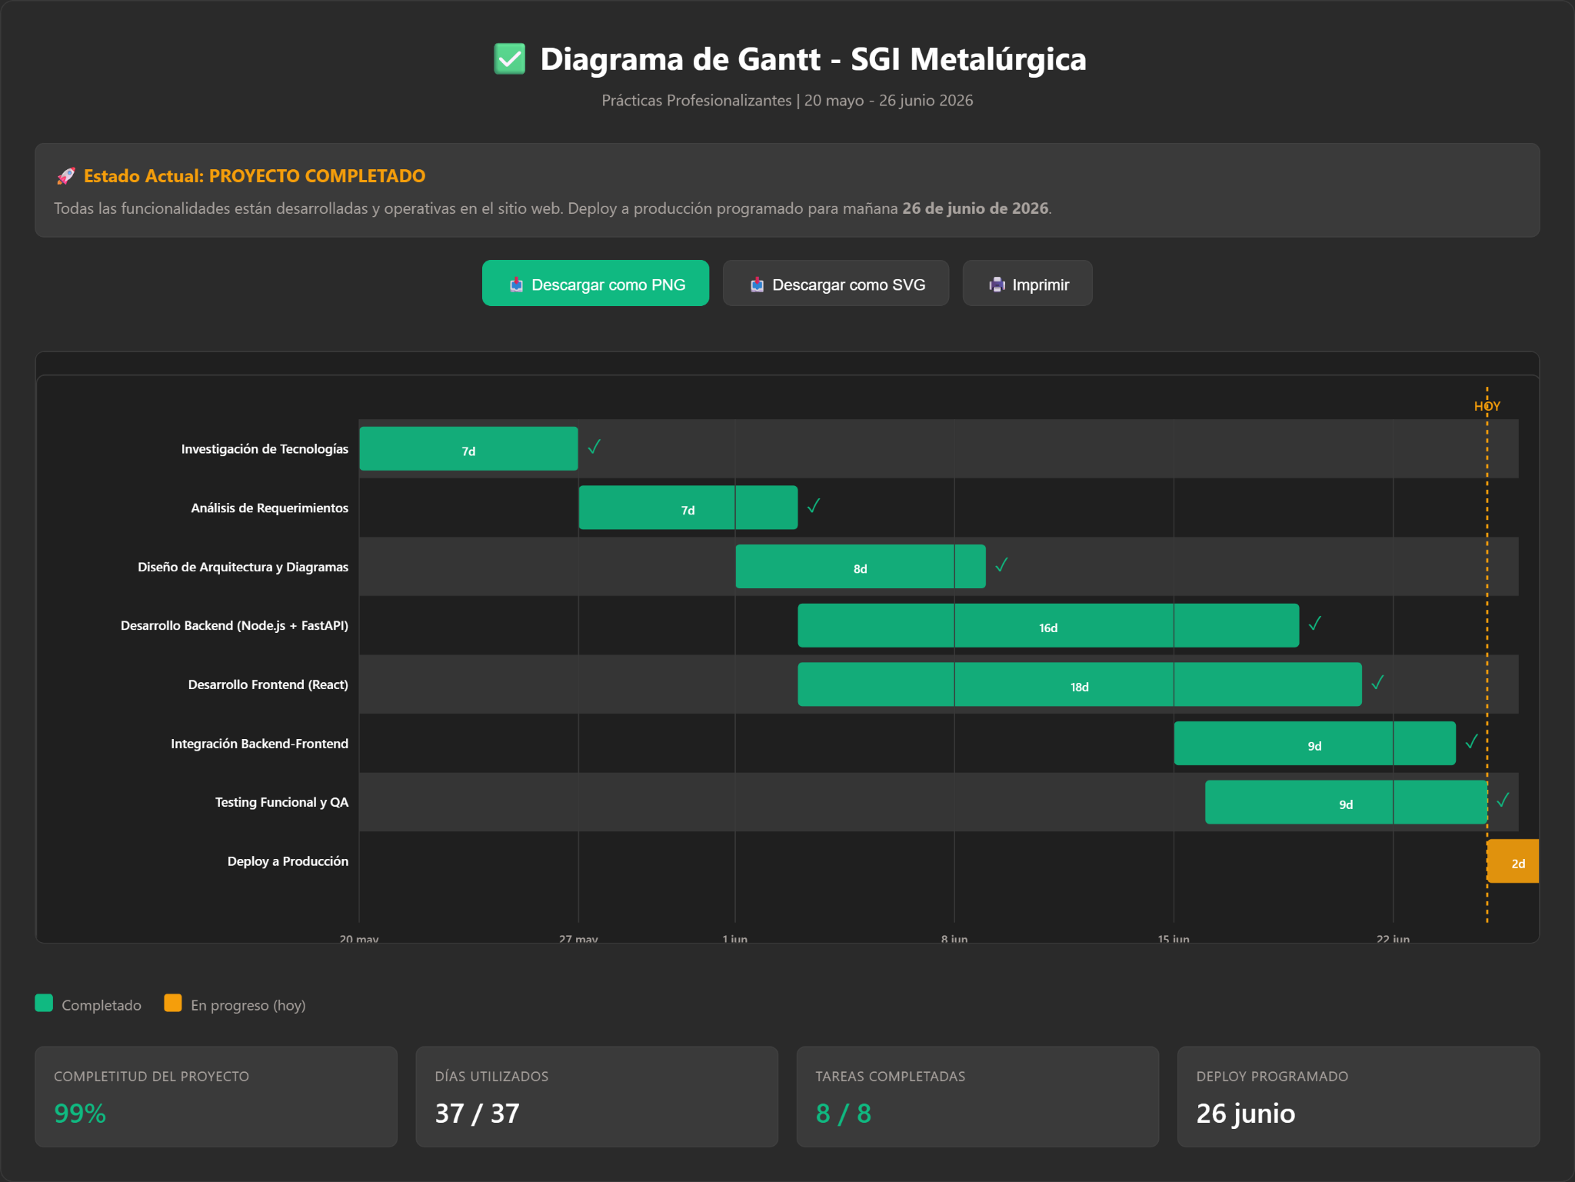

3.5 Gestión de Riesgos
Durante la organización y desarrollo del proyecto se identificaron distintos riesgos que podían afectar el cumplimiento de las etapas planificadas.

Aprendizaje de Nuevas Tecnologías
Uno de los principales riesgos estuvo relacionado con la etapa de investigación y aprendizaje, ya que varias de las tecnologías utilizadas eran nuevas para mí. Esto podía generar demoras en las primeras fases del proyecto y dificultades al momento de implementar funcionalidades más complejas.
Para reducir este riesgo se destinó tiempo específico al estudio de documentación oficial, ejemplos prácticos y pruebas iniciales antes de avanzar con el desarrollo de cada módulo.

Problemas de Integración
Otro riesgo importante surgió durante la etapa de integración entre frontend, backend y base de datos. Al trabajar en paralelo sobre distintas partes del sistema, existía la posibilidad de que aparecieran errores de comunicación entre los módulos.
Para minimizar este problema se realizaron pruebas de integración de manera continua a medida que se desarrollaban las funcionalidades, en lugar de dejar la validación para el final del proyecto.

Errores en el Diseño de la Base de Datos
Durante la etapa de diseño también existía el riesgo de definir incorrectamente la estructura de la base de datos, lo que podía provocar inconsistencias en la información o complicaciones en el funcionamiento general del sistema.
Para evitarlo se analizó previamente la relación entre las entidades del sistema y se revisó la estructura de los datos antes de comenzar con la implementación.

Problemas de Tiempo
La distribución del trabajo en distintas etapas exigía una buena administración del tiempo disponible. Debido a que el proyecto incluía investigación, diseño, desarrollo, pruebas y documentación, existía el riesgo de que alguna fase se retrasara y afectara al resto del cronograma.
Para reducir este riesgo se priorizaron primero las funcionalidades principales y luego se incorporaron mejoras adicionales según el avance del proyecto.

Errores Durante las Pruebas
En la etapa de testing podían aparecer fallas funcionales o errores no detectados en fases anteriores. Esto representaba un riesgo importante, ya que podía afectar la estabilidad del sistema al momento de la integración final.
Para afrontarlo se realizaron pruebas frecuentes sobre cada módulo desarrollado, permitiendo corregir errores de forma temprana y asegurar un funcionamiento más estable.

3.6 Seguimiento y Control del Proyecto
El seguimiento del proyecto se realizó de forma continua mediante la revisión diaria y semanal de los avances alcanzados en cada etapa.
Durante el desarrollo se verificó constantemente el cumplimiento de los requerimientos funcionales definidos en la fase de análisis. Cada módulo implementado fue probado individualmente antes de avanzar hacia nuevas funcionalidades.
Las tareas completadas fueron comparadas con la planificación inicial para identificar posibles desvíos y realizar los ajustes necesarios.
Asimismo, se llevaron a cabo pruebas funcionales frecuentes para detectar errores de manera temprana y garantizar la estabilidad del sistema.
Para la organización de las tareas y el seguimiento de los errores se utilizó ClickUp, herramienta que resultó de gran ayuda para mantener un control ordenado del trabajo pendiente y de los problemas detectados durante el desarrollo. Por otra parte, Claude fue de gran utilidad cuando surgían errores que no lograba comprender completamente, ya que me ayudaba a analizarlos, entender su causa y evitar repetirlos en futuras implementaciones.
Debido al tiempo limitado disponible para finalizar el proyecto, fue necesario priorizar las tareas más importantes y mantener una planificación constante para poder avanzar de manera eficiente.

4. ARQUITECTURA GENERAL DEL SISTEMA

4.1 Arquitectura Cliente – Servidor
El Sistema de Gestión Integrado (SGI) fue desarrollado utilizando una arquitectura cliente-servidor, uno de los modelos más utilizados actualmente en aplicaciones web empresariales.
En este modelo, la aplicación se divide en dos partes principales: el cliente (frontend) y el servidor (backend). Ambas capas trabajan de forma independiente pero coordinada mediante solicitudes HTTP.
El frontend es el encargado de interactuar con el usuario, mostrar información y capturar acciones realizadas desde la interfaz gráfica. Por otro lado, el backend se encarga de procesar las solicitudes, aplicar las reglas de negocio, validar los datos y comunicarse con la base de datos.
La principal ventaja de esta arquitectura es la separación de responsabilidades, permitiendo que cada componente evolucione de forma independiente y facilitando el mantenimiento del sistema.
De manera simplificada, el flujo de trabajo funciona de la siguiente manera:
- El usuario realiza una acción desde el navegador.
- El frontend envía una solicitud HTTP al backend.
- El backend procesa la solicitud.
- Se consulta o modifica información en la base de datos.
- El backend devuelve una respuesta.
- El frontend actualiza la interfaz con los datos recibidos.
Esta estructura permitió construir una aplicación escalable, organizada y preparada para futuras ampliaciones.

4.2 Arquitectura Frontend
La capa frontend fue desarrollada utilizando React, una biblioteca JavaScript moderna orientada a la construcción de interfaces de usuario dinámicas e interactivas.
La aplicación fue diseñada siguiendo una arquitectura basada en componentes reutilizables. Cada pantalla y funcionalidad se encuentra dividida en componentes independientes que facilitan la reutilización del código y el mantenimiento futuro.
Entre las principales responsabilidades del frontend se encuentran:
- Gestión de la interfaz de usuario.
- Navegación entre módulos.
- Validación inicial de formularios.
- Consumo de APIs.
- Visualización de reportes.
- Gestión de estados de la aplicación.
- Manejo de autenticación del usuario.
La utilización de React permitió implementar una experiencia de usuario moderna, con actualizaciones dinámicas de información sin necesidad de recargar la página completa.
Además, la estructura basada en componentes facilitó el desarrollo de elementos reutilizables como tablas, formularios, tarjetas informativas, modales y paneles de estadísticas.
Asimismo, Claude fue de gran ayuda durante el desarrollo, especialmente en la propuesta de iconos y en el diseño visual de las interfaces de cada sección, lo que permitió mejorar la presentación general del sistema y lograr una apariencia más ordenada, intuitiva y profesional.

Principales módulos del frontend
- Inicio de sesión.
- Dashboard principal.
- Gestión de usuarios.
- Gestión de clientes.
- Gestión de productos.
- Gestión de stock.
- Gestión de pedidos.
- Monitor de producción.
- Reportes e indicadores.

4.3 Arquitectura Backend
La capa backend fue desarrollada utilizando FastAPI, un framework moderno de Python especializado en la construcción de APIs REST de alto rendimiento.
El backend actúa como núcleo lógico del sistema y es responsable de procesar todas las operaciones realizadas por los usuarios.
Entre sus funciones principales se encuentran:
- Autenticación y autorización.
- Validación de datos.
- Gestión de usuarios.
- Gestión de clientes.
- Gestión de productos.
- Gestión de stock.
- Gestión de pedidos.
- Generación de reportes.
- Comunicación con la base de datos.
La API fue diseñada siguiendo principios REST, permitiendo que cada módulo disponga de endpoints específicos para realizar operaciones de consulta, creación, actualización y eliminación de datos.
La utilización de FastAPI aportó ventajas importantes:
- Alto rendimiento.
- Validación automática de datos.
- Documentación automática de endpoints.
- Fácil mantenimiento.
- Integración sencilla con PostgreSQL.
Esta arquitectura permitió mantener separada la lógica de negocio de la interfaz de usuario, favoreciendo la escalabilidad y la organización general del proyecto.

4.4 Arquitectura de Base de Datos
Para el almacenamiento de información se utilizó PostgreSQL a través de la plataforma Supabase.
La base de datos constituye el repositorio central de toda la información utilizada por el sistema.
Dentro de ella se almacenan:
- Usuarios.
- Roles.
- Clientes.
- Productos.
- Componentes.
- Movimientos de stock.
- Pedidos.
- Detalles de pedidos.
- Estados de producción.
- Información de reportes.
La elección de PostgreSQL se debió a su confiabilidad, rendimiento, capacidad para gestionar relaciones complejas entre entidades, además de su facilidad de uso en un lapso de tiempo tan corto.
Supabase permitió simplificar la administración de la base de datos al proporcionar una infraestructura lista para utilizar, con acceso remoto, seguridad integrada y herramientas de gestión visual.
La estructura relacional implementada garantiza la integridad de los datos y evita inconsistencias entre los distintos módulos del sistema.

4.5 Flujo General de Información
El flujo de información dentro del sistema sigue un proceso claramente definido.
Cuando un usuario inicia sesión, el frontend envía sus credenciales al backend.
El backend valida la información recibida y, si los datos son correctos, genera un token JWT que será utilizado durante toda la sesión para identificar al usuario.
Posteriormente, cada vez que el usuario realiza una acción, el frontend envía una solicitud autenticada al backend utilizando dicho token.
El backend verifica los permisos correspondientes y ejecuta la operación solicitada.
Finalmente, la información es almacenada o recuperada desde PostgreSQL y enviada nuevamente al frontend para su visualización.
Este mecanismo garantiza:
- Seguridad.
- Integridad de los datos.
- Control de acceso.
- Trazabilidad de las operaciones.
Cabe mencionar que en esta etapa Claude me ayudó bastante, ya que yo contaba con algunos conocimientos previos, pero su apoyo fue muy útil para organizar mejor las ideas, redactar con mayor claridad y estructurar correctamente esta parte del proyecto.

4.6 Integración de Componentes
La integración entre los distintos componentes del sistema constituye uno de los aspectos más importantes de la arquitectura implementada.
El frontend, el backend y la base de datos trabajan de manera coordinada para proporcionar una experiencia fluida al usuario.
React se comunica con FastAPI mediante solicitudes HTTP utilizando endpoints específicos para cada módulo.
FastAPI procesa la información recibida y realiza las operaciones necesarias sobre PostgreSQL a través de Supabase.
Una vez completada la operación, la respuesta es enviada nuevamente al frontend para actualizar la interfaz de usuario.
Esta comunicación permanente permite mantener la información sincronizada en tiempo real y garantizar el correcto funcionamiento de todas las funcionalidades del sistema.
La arquitectura implementada favorece la modularidad, el mantenimiento y la posibilidad de incorporar nuevas características en futuras versiones sin afectar el funcionamiento general de la aplicación.

4.7 Beneficios de la Arquitectura Implementada
La arquitectura seleccionada aportó múltiples beneficios durante el desarrollo y funcionamiento del sistema:
- Separación clara entre frontend y backend.
- Mayor facilidad de mantenimiento.
- Escalabilidad para futuras mejoras.
- Mejor organización del código fuente.
- Mayor seguridad mediante autenticación JWT.
- Integración eficiente con PostgreSQL.
- Desarrollo modular y reutilizable.
- Capacidad para incorporar nuevos módulos sin rediseñar la aplicación.
Gracias a esta arquitectura fue posible desarrollar una solución robusta, moderna y preparada para acompañar el crecimiento futuro del software.

5. TECNOLOGÍAS UTILIZADAS

5.1 React
React se utilizó para desarrollar el frontend del sistema. Esta biblioteca permitió crear interfaces dinámicas y reutilizables, facilitando la organización y el mantenimiento del código. Gracias a su enfoque basado en componentes, fue posible estructurar la aplicación de manera clara y modular.

5.2 FastAPI
FastAPI fue la tecnología elegida para el backend. Permitió desarrollar una API rápida, segura y fácil de mantener, además de facilitar la comunicación entre el frontend y la base de datos. También aportó ventajas como la validación automática de datos y la generación de documentación de los endpoints.

5.3 PostgreSQL
PostgreSQL se utilizó como sistema gestor de base de datos. Esta tecnología permitió almacenar la información de forma segura, ordenada y escalable. Su capacidad para manejar relaciones entre tablas resultó fundamental para la estructura del sistema.

5.4 Supabase
Supabase se utilizó para administrar y acceder a la base de datos. Su uso simplificó la configuración, la gestión de tablas y el acceso remoto a la información. Además, facilitó el trabajo con PostgreSQL mediante una interfaz visual práctica y accesible.

5.5 JSON Web Token (JWT)
JWT se utilizó para implementar la autenticación y autorización de usuarios, permitiendo controlar el acceso según el rol de cada uno. Esta tecnología ayudó a reforzar la seguridad del sistema y a proteger las rutas sensibles de la aplicación.

5.6 Visual Studio Code
Visual Studio Code fue el entorno de desarrollo principal. Facilitó el trabajo en frontend y backend gracias a sus herramientas de edición, integración con Git y terminal incorporada. También permitió organizar mejor el proyecto y agilizar el proceso de desarrollo.

5.7 Claude
Claude se utilizó como herramienta de apoyo durante el desarrollo. Fue útil para resolver errores, comprender conceptos nuevos y mejorar la implementación de distintas funcionalidades. También ayudó en la generación de ideas, la organización del código y la selección de recursos visuales.

5.8 Recursos de Aprendizaje
Durante el proyecto también se consultaron cursos y documentación oficial de tecnologías como React, FastAPI, PostgreSQL y Supabase, además de otras plataformas de aprendizaje.

6. Diseño de la Base de Datos

6.1 Modelo Entidad-Relación
Antes de comenzar con la implementación física de la base de datos, se realizó un modelo Entidad-Relación (DER) con el objetivo de representar gráficamente las entidades principales del sistema y las relaciones existentes entre ellas.
Este modelo permitió identificar cómo interactúan los distintos módulos del SGI, facilitando el diseño de una estructura organizada y escalable. Gracias al DER fue posible definir las tablas necesarias, sus atributos y las relaciones que garantizan la integridad de la información almacenada.
Primer boceto del DER (Algunas de estas tablas las use para la arquitectura de la base de datos):
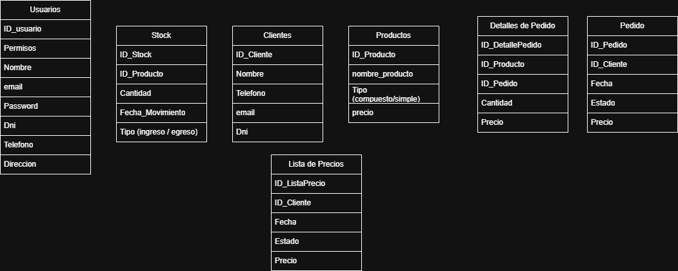

2do boceto de DER tipo CECH (modelo usuario):
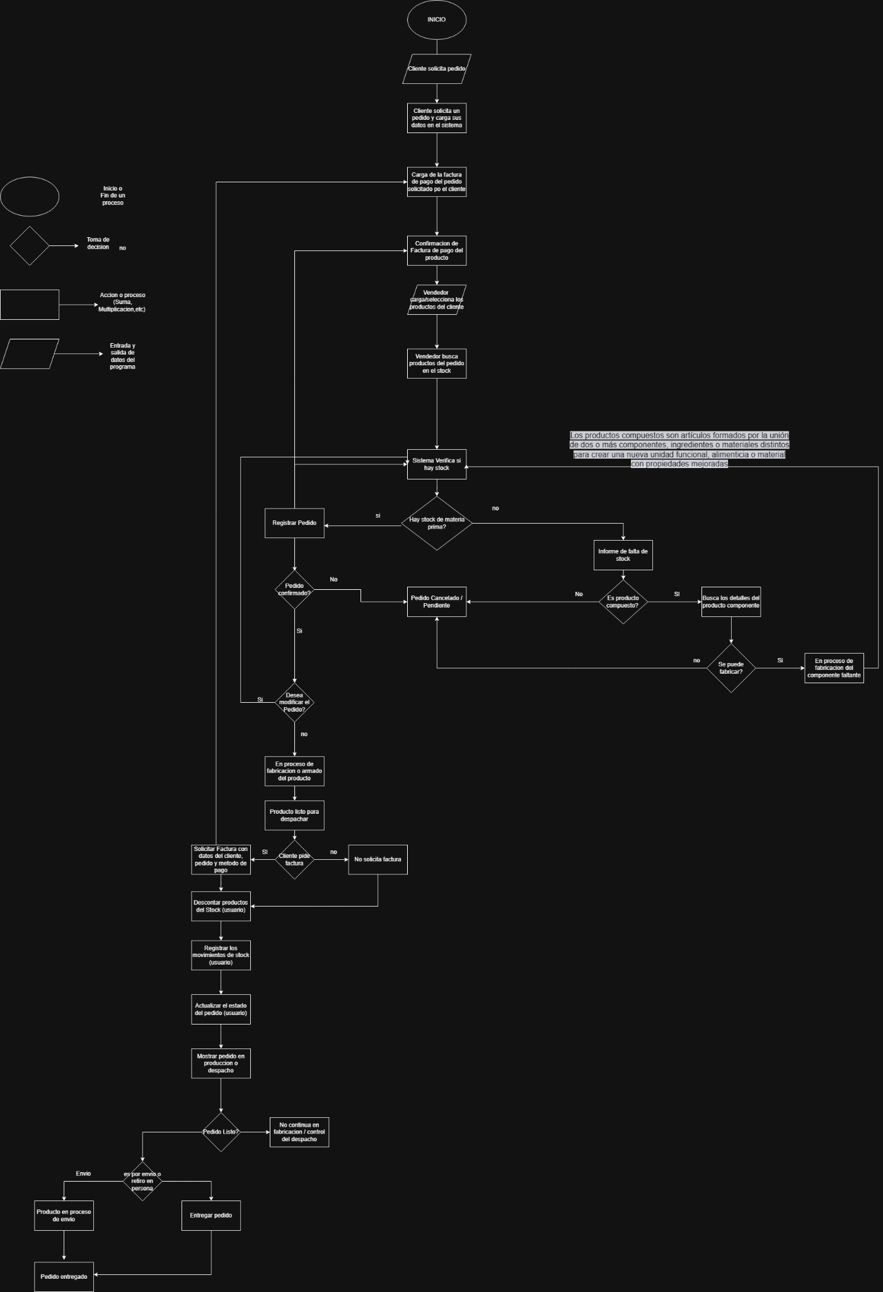

DER FINAL DEL SGI:

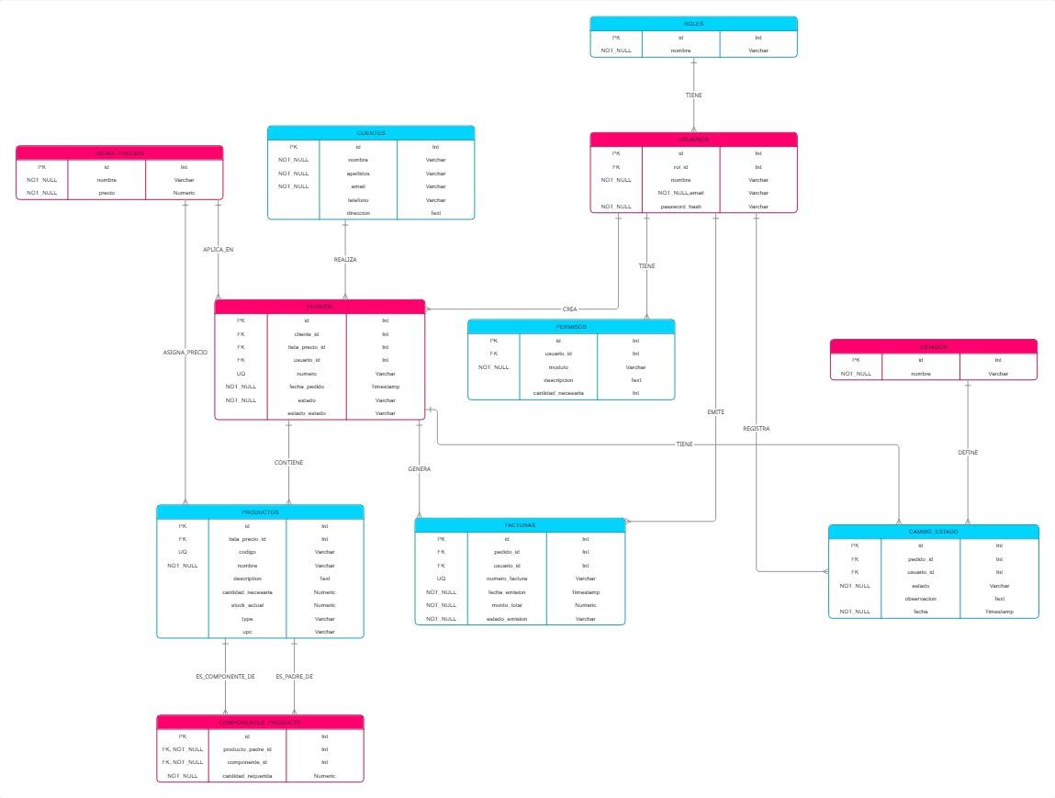

6.2 Tabla Usuarios
La tabla Usuarios almacena la información de las personas que pueden acceder al sistema. Cada registro contiene los datos necesarios para identificar al usuario y controlar su acceso a las distintas funcionalidades.
Esta tabla permite administrar cuentas, autenticar usuarios y registrar las acciones realizadas dentro de la plataforma.

6.3 Tabla Roles
La tabla Roles define los distintos niveles de acceso disponibles dentro del sistema.
Cada usuario se encuentra asociado a un rol específico, el cual determina las funcionalidades y módulos a los que puede acceder. Esta estructura permite implementar un esquema de permisos organizado y mejorar la seguridad de la aplicación.

6.4 Tabla Clientes
La tabla Clientes almacena la información de las personas o empresas que realizan operaciones con la organización.
Su función principal es centralizar los datos comerciales necesarios para la generación de pedidos, consultas y reportes, facilitando la gestión de las relaciones con los clientes.

6.5 Tabla Productos
La tabla Productos contiene el catálogo general de artículos administrados por el sistema.
En ella se registran tanto productos simples como productos compuestos, incluyendo la información necesaria para su identificación, clasificación y control dentro de los procesos operativos de la empresa.

6.6 Tabla Componentes
La tabla Componentes permite gestionar la composición de los productos compuestos.
Mediante esta estructura se establece qué materiales o productos forman parte de un producto final, así como las cantidades necesarias para su fabricación. Esta información resulta fundamental para el cálculo de stock y la planificación de la producción.

6.7 Tabla Stock
La tabla Stock almacena la información relacionada con las existencias disponibles de cada producto.
Su principal objetivo es permitir el control actualizado del inventario, facilitando la consulta de cantidades disponibles y la detección de niveles críticos de stock.

6.8 Tabla Pedidos
La tabla Pedidos registra las órdenes realizadas por los clientes.
Cada pedido contiene información relacionada con el cliente, la fecha de creación, el estado actual y demás datos necesarios para realizar el seguimiento completo de la operación desde su inicio hasta su finalización.

6.9 Tabla Detalle de Pedidos
La tabla Detalle de Pedidos almacena los productos incluidos en cada pedido.
Su función es relacionar cada pedido con los artículos solicitados, registrando cantidades, precios y demás datos necesarios para la correcta gestión comercial y operativa.

6.10 Tabla Movimientos de Stock
La tabla Movimientos de Stock registra todas las operaciones que generan cambios en el inventario.
Cada movimiento queda almacenado con información sobre el producto afectado, la fecha de la operación y el tipo de movimiento realizado, permitiendo mantener la trazabilidad completa de las existencias.

6.11 Relaciones e Integridad Referencial
Las distintas tablas del sistema se encuentran relacionadas mediante claves primarias y claves foráneas que garantizan la integridad de la información.
Estas relaciones permiten mantener la consistencia de los datos, evitando registros inválidos y asegurando que todas las operaciones realizadas dentro del sistema respeten las reglas establecidas por el modelo de negocio.
La implementación de integridad referencial contribuye a la confiabilidad general del sistema y facilita el correcto funcionamiento de todos sus módulos.

Diagrama extraído de supabase con todas las tablas anteriormente mencionadas:
(también visible en supabase)
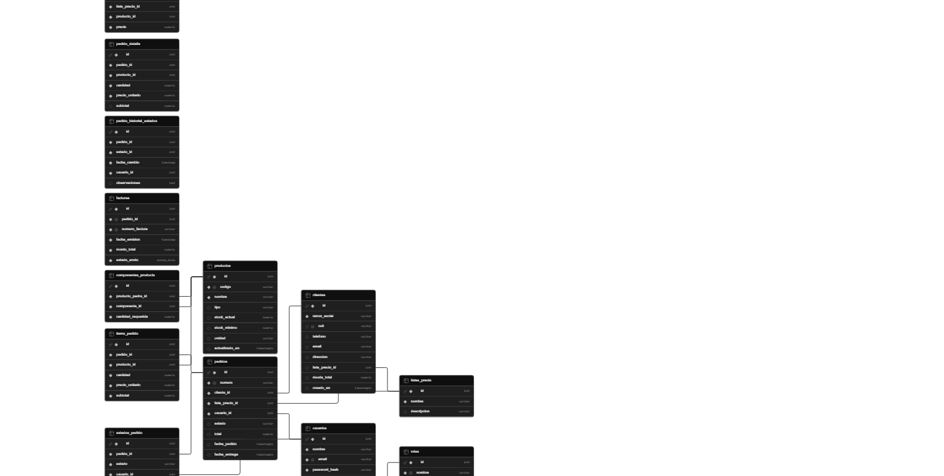

7. Desarrollo Backend

7.1 Introducción al Backend
El backend del Sistema de Gestión Integrado fue desarrollado utilizando FastAPI, un framework moderno de Python orientado a la creación de APIs REST.
Esta capa es responsable de procesar las solicitudes realizadas por los usuarios, aplicar las reglas de negocio, validar la información recibida y gestionar la comunicación con la base de datos.
Gracias a esta arquitectura fue posible separar la lógica del sistema de la interfaz de usuario, facilitando el mantenimiento y la escalabilidad de la aplicación.
Visualización de el Backend del archivo main
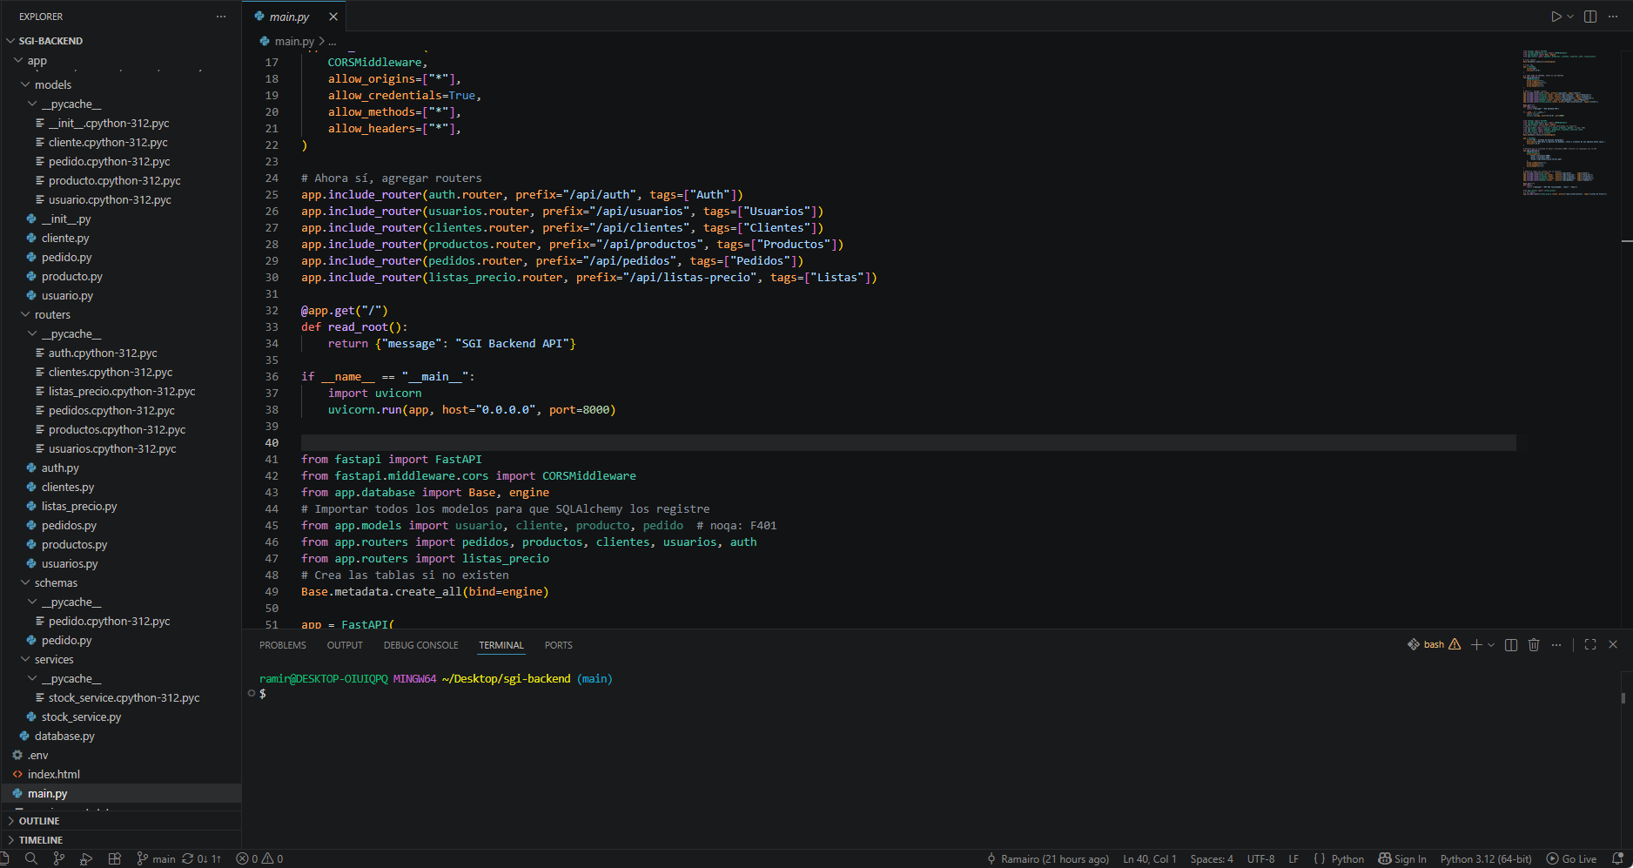

7.2 Estructura del Proyecto
El backend fue organizado de manera modular con el objetivo de mejorar la legibilidad del código y facilitar futuras ampliaciones.
La estructura se dividió en distintos componentes encargados de funciones específicas, como autenticación, gestión de usuarios, clientes, productos, stock y pedidos.
Esta organización permitió mantener una clara separación de responsabilidades y simplificó el desarrollo de nuevas funcionalidades.

7.3 Configuración Inicial
La configuración inicial del backend incluyó la instalación de dependencias, definición de variables de entorno y conexión con la base de datos.
También se configuraron aspectos relacionados con la seguridad, autenticación y comunicación entre el servidor y el frontend.
Esta etapa permitió establecer la base necesaria para el desarrollo de todos los módulos posteriores.

7.4 Gestión de Autenticación
La autenticación fue implementada mediante JSON Web Tokens (JWT).
Cuando un usuario inicia sesión, el sistema valida sus credenciales y genera un token que será utilizado para identificarlo durante toda la sesión.
Este mecanismo permite mantener la seguridad de la aplicación y controlar el acceso a los distintos recursos del sistema.

7.5 Gestión de Usuarios
El módulo de usuarios permite administrar las cuentas registradas dentro del sistema.
A través de este módulo es posible crear nuevos usuarios, modificar información existente, asignar roles y controlar el acceso a las distintas funcionalidades disponibles.
Su implementación contribuye a mantener una gestión organizada y segura de los usuarios de la aplicación.

7.6 Gestión de Clientes
El módulo de clientes fue desarrollado para centralizar la información comercial de las personas y empresas que operan con la organización.
Permite registrar nuevos clientes, consultar datos existentes y mantener actualizada la información necesaria para la gestión de pedidos y reportes.

7.7 Gestión de Productos
El módulo de productos administra el catálogo general utilizado por la empresa.
Su funcionalidad permite registrar productos simples y compuestos, actualizar información relevante y mantener un control organizado sobre los artículos gestionados dentro del sistema.
Este módulo constituye uno de los componentes centrales de la aplicación debido a su relación con el stock, los pedidos y la producción.

7.8 Gestión de Stock
El módulo de stock fue diseñado para controlar las existencias disponibles de cada producto.
A través de este componente se registran ingresos, egresos y ajustes de inventario, permitiendo mantener información actualizada sobre la disponibilidad de los distintos artículos.
Su implementación facilita la toma de decisiones y reduce el riesgo de errores operativos.

7.9 Gestión de Pedidos
El módulo de pedidos permite registrar y administrar las órdenes realizadas por los clientes.
Durante su procesamiento se validan datos relevantes y se realiza el seguimiento de los distintos estados por los que atraviesa cada pedido.
Esta funcionalidad facilita el control de las operaciones comerciales y mejora la trazabilidad de los procesos.

7.10 Gestión de Producción
El módulo de producción fue desarrollado para realizar el seguimiento de las actividades relacionadas con la fabricación de productos.
Su principal objetivo es proporcionar información sobre el estado de avance de los pedidos y facilitar el control de los procesos productivos dentro de la organización.

7.11 Gestión de Reportes
El sistema incorpora herramientas destinadas a la generación de reportes e indicadores.
Estos reportes permiten visualizar información relacionada con clientes, productos, stock y pedidos, facilitando el análisis de datos y la toma de decisiones.
La centralización de esta información contribuye a mejorar el control operativo de la empresa.

7.12 Manejo de Excepciones
Durante el desarrollo se implementaron mecanismos de manejo de excepciones con el objetivo de detectar y controlar posibles errores del sistema.
Estas validaciones permiten generar respuestas adecuadas ante situaciones inesperadas, evitando fallos críticos y mejorando la experiencia del usuario.
Además, facilitan las tareas de mantenimiento y depuración de la aplicación.

7.13 Validaciones y Seguridad
La aplicación incorpora diversas medidas de validación y seguridad para garantizar la integridad de la información.
Entre ellas se incluyen controles de acceso, validación de datos recibidos, autenticación mediante JWT y restricciones de permisos según el rol del usuario.
Estas medidas contribuyen a proteger los recursos del sistema y evitar accesos no autorizados.

7.14 API REST Implementada
La comunicación entre el frontend y el backend se realiza mediante una API REST desarrollada con FastAPI.
Esta API expone distintos endpoints que permiten realizar operaciones de consulta, creación, modificación y eliminación de información.
Gracias a este enfoque, la aplicación mantiene una arquitectura desacoplada y facilita la integración entre los distintos componentes del sistema.
La implementación de una API REST también favorece futuras ampliaciones y la posible integración con otros sistemas externos.
API REST - DESARROLLADA CON FAST API:
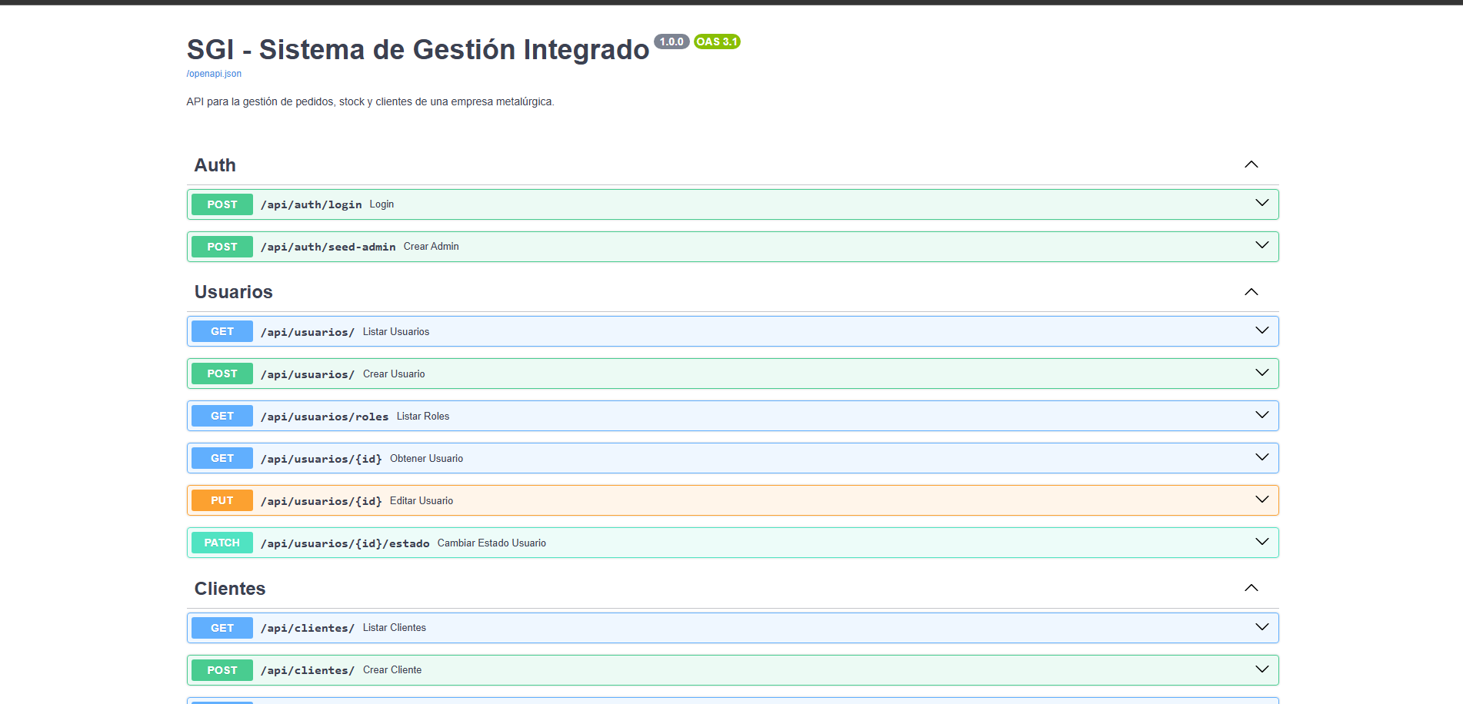

8. Desarrollo Frontend

8.1 Introducción al Frontend
El frontend del Sistema de Gestión Integrado fue desarrollado utilizando React, una biblioteca de JavaScript orientada a la construcción de interfaces dinámicas y reutilizables.
Su función principal consiste en permitir la interacción entre los usuarios y el sistema mediante una interfaz intuitiva, moderna y fácil de utilizar.

Visualización de el Frontend del archivo App
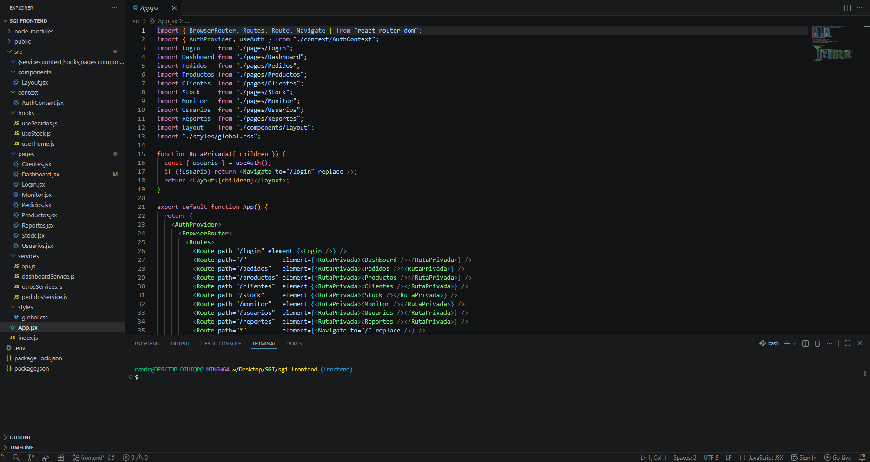

8.2 Arquitectura de Componentes
La aplicación fue diseñada siguiendo una arquitectura basada en componentes, permitiendo dividir la interfaz en elementos independientes y reutilizables.
Esta metodología facilita el mantenimiento del código, mejora la organización del proyecto y permite reutilizar funcionalidades en distintas secciones del sistema.

8.3 Sistema de Navegación
La navegación entre las diferentes pantallas fue implementada mediante rutas que permiten acceder a cada módulo de manera rápida y organizada.
Este sistema facilita el desplazamiento dentro de la aplicación y mejora la experiencia de usuario al mantener una estructura clara y consistente.

8.4 Gestión de Estados
La gestión de estados permite administrar la información utilizada por los distintos componentes de la aplicación.
Su implementación facilita la actualización dinámica de datos y asegura que la interfaz refleje correctamente los cambios realizados por los usuarios sin necesidad de recargar la página.

8.5 Pantalla de Login
La pantalla de inicio de sesión constituye el punto de acceso principal al sistema.
Desde esta interfaz los usuarios ingresan sus credenciales para autenticarse y acceder a las funcionalidades correspondientes según su rol dentro de la organización.

8.6 Dashboard Principal
El dashboard funciona como la pantalla principal del sistema una vez iniciada la sesión.
Su objetivo es presentar información relevante de forma resumida, permitiendo a los usuarios acceder rápidamente a los distintos módulos y visualizar indicadores generales del sistema.

8.7 Módulo de Usuarios
El módulo de usuarios permite administrar las cuentas registradas dentro de la plataforma.
A través de esta sección es posible crear, modificar, consultar y gestionar los usuarios autorizados para utilizar el sistema.

8.8 Módulo de Clientes
El módulo de clientes centraliza la información comercial necesaria para la gestión de operaciones.
Permite registrar nuevos clientes, actualizar datos existentes y consultar información relevante para la generación de pedidos y reportes.

8.9 Módulo de Productos
El módulo de productos administra el catálogo general de artículos gestionados por la empresa.
Desde esta sección se pueden visualizar, registrar y modificar productos, manteniendo organizada la información utilizada por otros módulos del sistema.

8.10 Módulo de Stock
El módulo de stock permite consultar y controlar las existencias disponibles de cada producto.
Su implementación facilita el seguimiento del inventario y proporciona información actualizada para la toma de decisiones operativas.

8.11 Módulo de Pedidos
El módulo de pedidos permite registrar y administrar las órdenes realizadas por los clientes.
Además de almacenar la información correspondiente, facilita el seguimiento de cada pedido durante las distintas etapas de su ciclo de vida.

8.12 Módulo de Producción
El módulo de producción fue desarrollado para visualizar y controlar el estado de avance de los procesos productivos.
Esta herramienta permite realizar un seguimiento más eficiente de las tareas asociadas a la fabricación de productos y al cumplimiento de los pedidos.

8.13 Módulo de Reportes
El módulo de reportes proporciona acceso a información consolidada del sistema mediante gráficos, tablas e indicadores.
Su finalidad es facilitar el análisis de datos y apoyar la toma de decisiones dentro de la organización.

8.14 Componentes Reutilizables
Durante el desarrollo se implementaron componentes reutilizables para reducir la duplicación de código y mantener una apariencia uniforme en toda la aplicación.
Entre ellos se encuentran formularios, tablas, botones, modales, tarjetas informativas y elementos de navegación.
Esta estrategia permitió mejorar la mantenibilidad y escalabilidad del proyecto.

8.15 Hooks Personalizados
Para optimizar la lógica de la aplicación se utilizaron hooks personalizados que encapsulan funcionalidades reutilizables dentro del frontend.
Su implementación permitió centralizar procesos repetitivos, mejorar la organización del código y simplificar el mantenimiento de los distintos módulos del sistema.

9. Seguridad del Sistema

Apoyo durante la implementación (Aclaracion)
Durante el desarrollo de los mecanismos de autenticación y autorización, fue necesario profundizar en conceptos de seguridad web que inicialmente no formaban parte de mis conocimientos previos. En esta etapa, la herramienta Claude resultó de gran ayuda para comprender el funcionamiento de los JSON Web Tokens (JWT), la gestión de sesiones, la protección de rutas y la implementación de permisos basados en roles. También porque no tenía el tiempo y no estaba tan informado sobre el lenguaje pero gracias a claude, youtube y documentación pude hacerlo lo mejor posible.

9.1 Autenticación JWT
La autenticación del sistema fue implementada mediante JSON Web Tokens (JWT), permitiendo identificar de forma segura a cada usuario durante su sesión.
Cuando un usuario inicia sesión, el backend valida sus credenciales y genera un token que será utilizado en las solicitudes posteriores para verificar su identidad.
Este mecanismo evita accesos no autorizados y mejora la seguridad general de la aplicación.

9.2 Autorización por Roles
El sistema implementa un esquema de autorización basado en roles, permitiendo asignar distintos niveles de acceso según las responsabilidades de cada usuario.
De esta manera, cada rol posee permisos específicos sobre los módulos y funcionalidades disponibles, garantizando que los usuarios únicamente puedan realizar las acciones correspondientes a su perfil.
Esta estrategia mejora el control interno y reduce riesgos asociados a accesos indebidos.

9.3 Protección de Rutas
Las rutas protegidas permiten restringir el acceso a determinadas secciones de la aplicación.
Antes de permitir el ingreso a un módulo, el sistema verifica que el usuario se encuentre autenticado y posea los permisos necesarios para acceder a dicho recurso.
Gracias a este mecanismo se evita que usuarios no autorizados accedan a información sensible o funciones restringidas.

9.4 Validación de Datos
Tanto el frontend como el backend incorporan procesos de validación de datos para garantizar que la información ingresada sea correcta antes de ser almacenada o procesada.
Estas validaciones permiten detectar errores, prevenir inconsistencias y mejorar la calidad de los datos registrados dentro del sistema.
Además, contribuyen a reducir posibles fallos durante la ejecución de las distintas funcionalidades.

9.5 Seguridad de la Información
La seguridad de la información fue considerada como un aspecto fundamental durante el desarrollo del proyecto.
Para proteger los datos almacenados se implementaron mecanismos de autenticación, control de acceso, validación de información y gestión segura de sesiones.
Estas medidas permiten preservar la confidencialidad, integridad y disponibilidad de la información, garantizando un funcionamiento confiable y seguro del Sistema de Gestión Integrado.

10. Testing y Control de Calidad

10.1 Estrategia de Testing
Durante el desarrollo del Sistema de Gestión Integrado se aplicó una estrategia de testing progresiva, basada en la verificación constante de cada funcionalidad implementada. A medida que se completaban los distintos módulos, se realizaban pruebas para comprobar su correcto funcionamiento antes de continuar con nuevas tareas.
Además, se verificó la correcta comunicación entre el frontend, el backend y la base de datos, permitiendo detectar errores de forma temprana y reducir problemas durante la integración final del sistema.

10.2 Pruebas de Login y Acceso de Usuarios
Se realizaron múltiples pruebas relacionadas con el inicio de sesión y la gestión de usuarios para garantizar el correcto funcionamiento de la autenticación.
Estas pruebas incluyeron la validación de credenciales correctas e incorrectas, el acceso según los distintos roles definidos y la verificación del funcionamiento de los tokens JWT generados durante la sesión.
Gracias a estas pruebas fue posible asegurar que únicamente los usuarios autorizados pudieran acceder a las funcionalidades correspondientes dentro del sistema.

10.3 Pruebas Funcionales
Las pruebas funcionales tuvieron como objetivo verificar que cada módulo cumpliera correctamente con los requerimientos definidos durante la etapa de análisis.
Se realizaron pruebas sobre la gestión de usuarios, clientes, productos, stock, pedidos, producción y reportes, comprobando que las operaciones principales pudieran ejecutarse correctamente y que la información se almacenara de manera adecuada.
Estas verificaciones permitieron confirmar que las funcionalidades desarrolladas respondían a las necesidades planteadas para el proyecto.

10.4 Pruebas de Integración
Las pruebas de integración se enfocan en verificar la correcta comunicación entre los distintos componentes del sistema.
Se comprobó el intercambio de información entre el frontend desarrollado en React, el backend implementado con FastAPI y la base de datos PostgreSQL administrada mediante Supabase.
Estas pruebas permitieron validar que los datos enviados por los usuarios fueran procesados correctamente y reflejados de forma consistente en toda la aplicación.

10.5 Resultados Obtenidos
Los resultados obtenidos durante el proceso de testing fueron satisfactorios, permitiendo verificar el correcto funcionamiento de los principales módulos del sistema.
Las pruebas realizadas demostraron una integración adecuada entre los distintos componentes de la aplicación y confirmaron que las funcionalidades implementadas responden correctamente a los requerimientos establecidos.
Asimismo, se logró mejorar la estabilidad general del sistema mediante la detección temprana de errores y la aplicación de correcciones durante el desarrollo.

10.6 Corrección de Errores Detectados
Durante el desarrollo se identificaron distintos errores relacionados con la autenticación, la comunicación entre módulos, consultas a la base de datos y validaciones de información.
Cada inconveniente fue analizado y corregido de forma progresiva a medida que avanzaba el proyecto, permitiendo mejorar la estabilidad del sistema.
En esta etapa, Claude fue una herramienta de gran ayuda para comprender errores complejos, interpretar mensajes de depuración y encontrar posibles soluciones. Su utilización facilitó el aprendizaje de nuevas tecnologías y permitió resolver problemas técnicos que surgieron durante la implementación de diversas funcionalidades.

11. Manual de Usuario

11.1 Acceso al Sistema
Para acceder al sistema, el usuario debe ingresar sus credenciales en la pantalla de inicio de sesión. Una vez validadas por el sistema, se habilitará el acceso a los módulos correspondientes según el rol asignado.
Este mecanismo permite garantizar la seguridad de la información y controlar las funcionalidades disponibles para cada usuario.
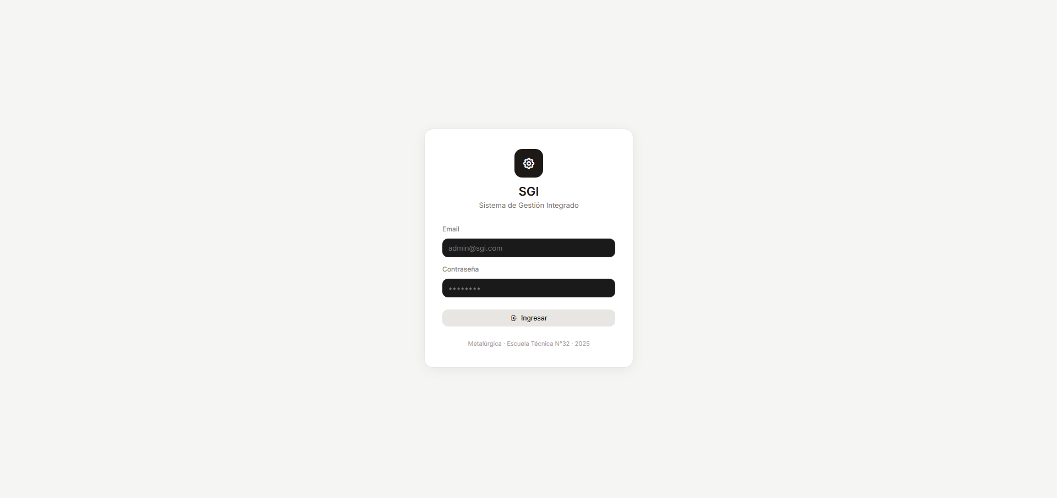

11.2 Gestión de Usuarios
El módulo de usuarios permite administrar las cuentas registradas dentro de la aplicación y no hacerlo manualmente desde supabase o Postgresql.
Desde esta sección es posible crear nuevos usuarios, modificar información existente y gestionar los permisos asociados a cada rol. Estas funcionalidades facilitan el control de acceso y la organización de los usuarios dentro del sistema.

Panel Principal de Usuarios
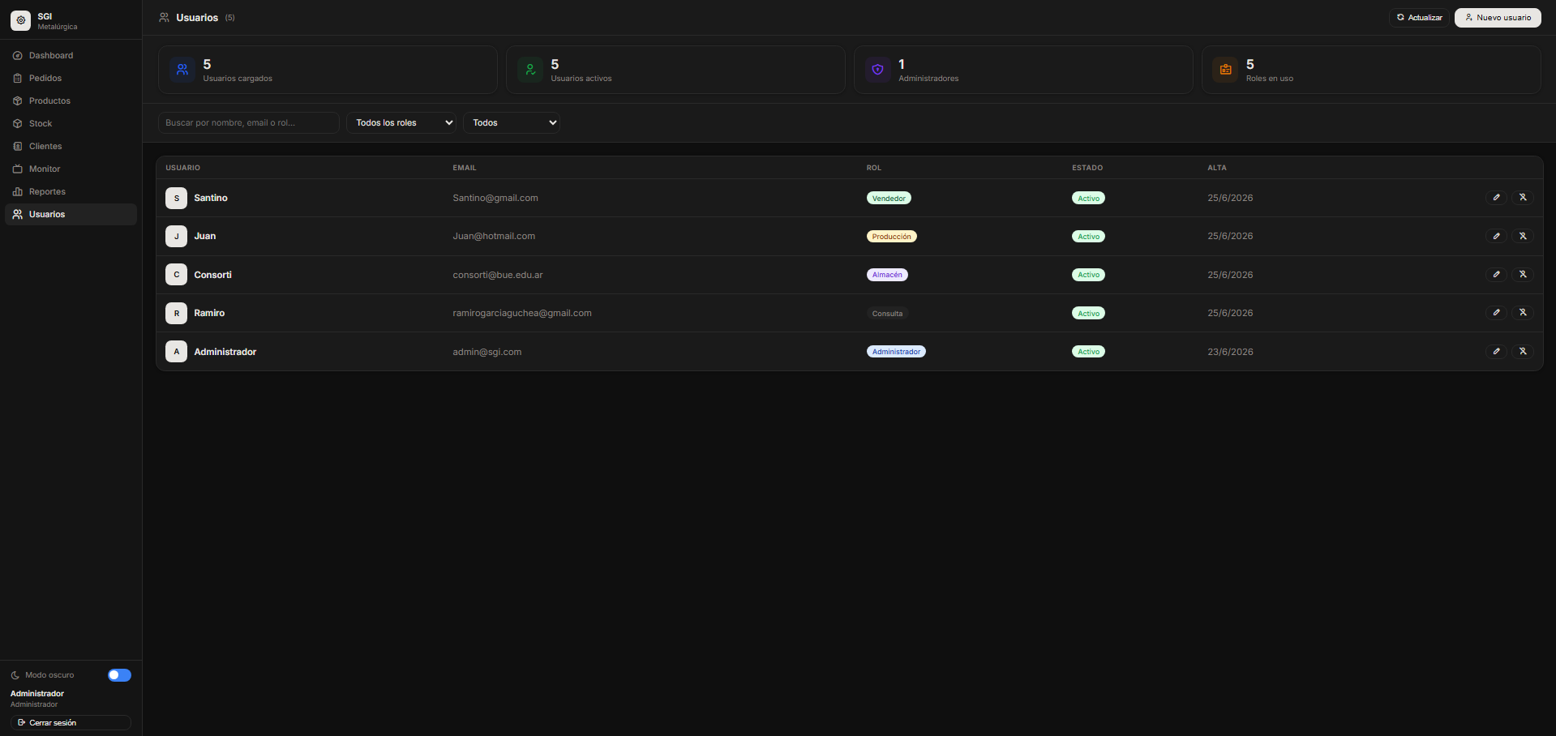

Card para crear Usuarios
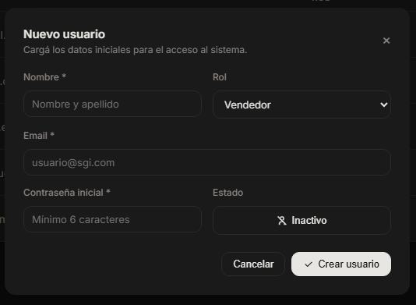

11.3 Gestión de Clientes
El módulo de clientes permite registrar y administrar la información de las personas o empresas que operan con la organización.
Los usuarios autorizados pueden consultar, agregar o editar datos comerciales necesarios para la gestión de pedidos y reportes.

Panel Principal de Clientes
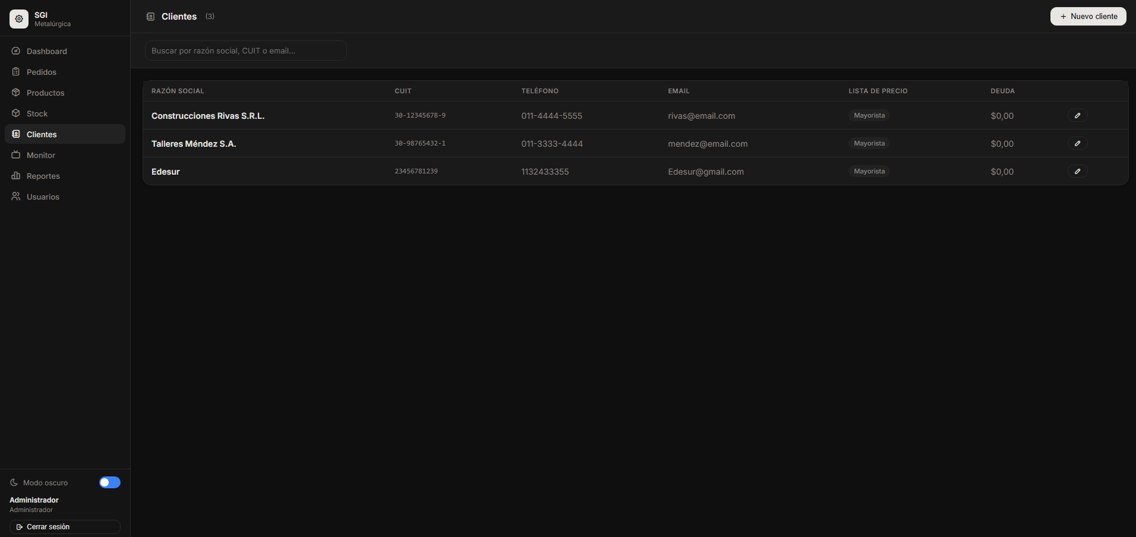

Card para crear un nuevo Cliente
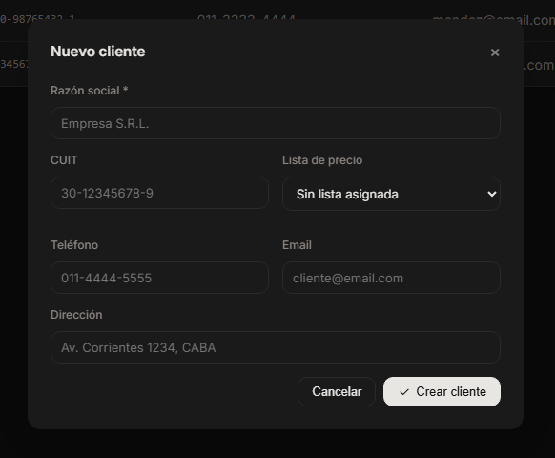

Card para editar a un Cliente
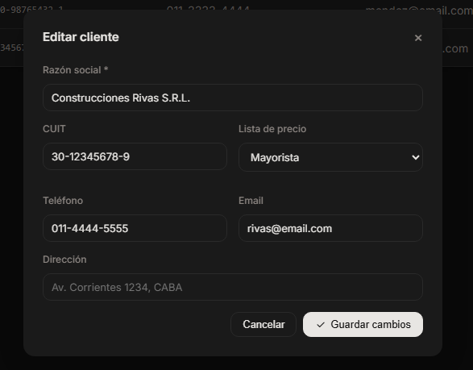

11.4 Gestión de Productos
A través del módulo de productos se administra el catálogo de artículos utilizados por la empresa.
Esta sección permite registrar nuevos productos, actualizar información existente y consultar los datos necesarios para la gestión de stock, producción y ventas.

Panel Principal de Clientes
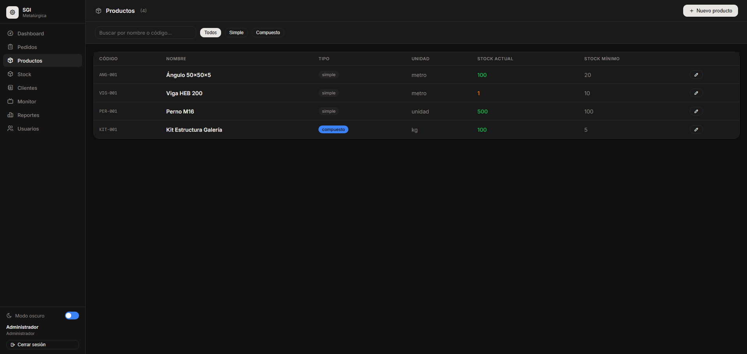

Card para Crear un Nuevo Producto
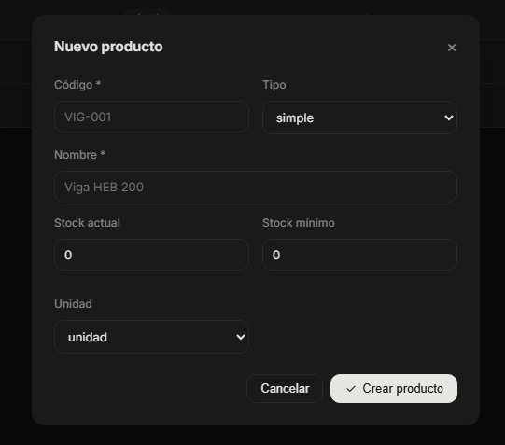}
(También hay una card para editar pero para no poner tantas imagenes no la adjunte).

11.5 Gestión de Stock
El módulo de stock proporciona herramientas para controlar las existencias disponibles de cada producto..
Los usuarios pueden consultar cantidades disponibles, registrar movimientos de inventario y realizar el seguimiento de las variaciones producidas durante la operación diaria de la empresa. Esto sin tener que entrar a la base de datos para cambiarlo.

Panel Principal de Stock
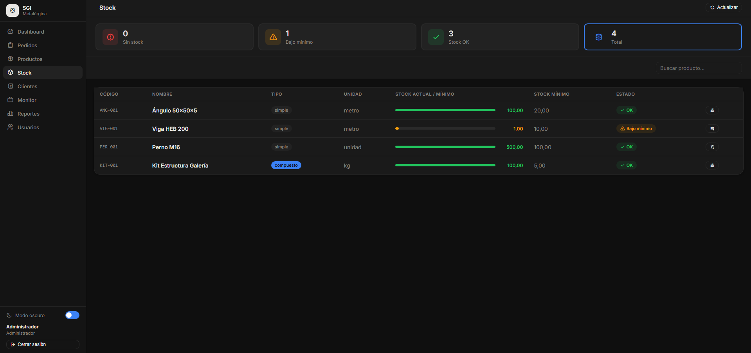

Card para editar el Stock
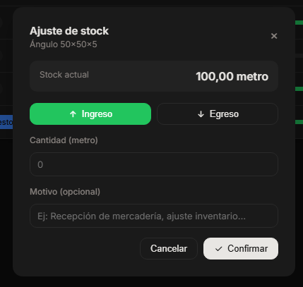

11.6 Gestión de Pedidos
El módulo de pedidos permite registrar, consultar y administrar las órdenes realizadas por los clientes.
Cada pedido puede ser visualizado junto con su información asociada, facilitando el seguimiento de su estado y el control de las operaciones comerciales.

Panel Principal de Pedidos
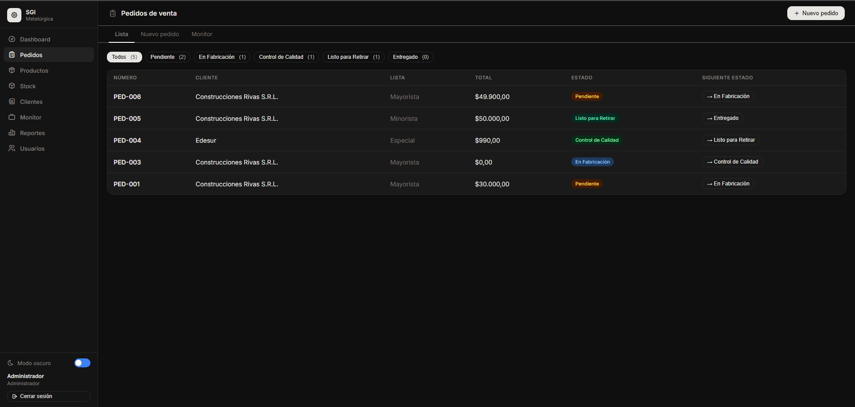

Panel para la creación de un nuevo Pedido
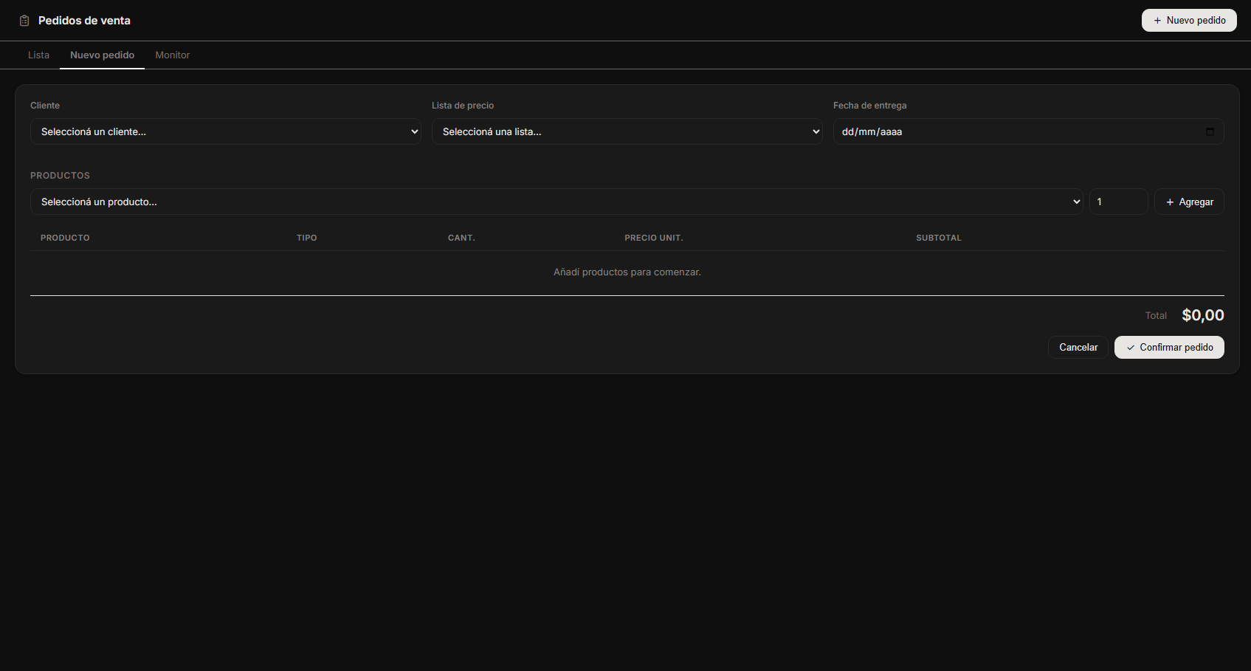

Panel de el monitor
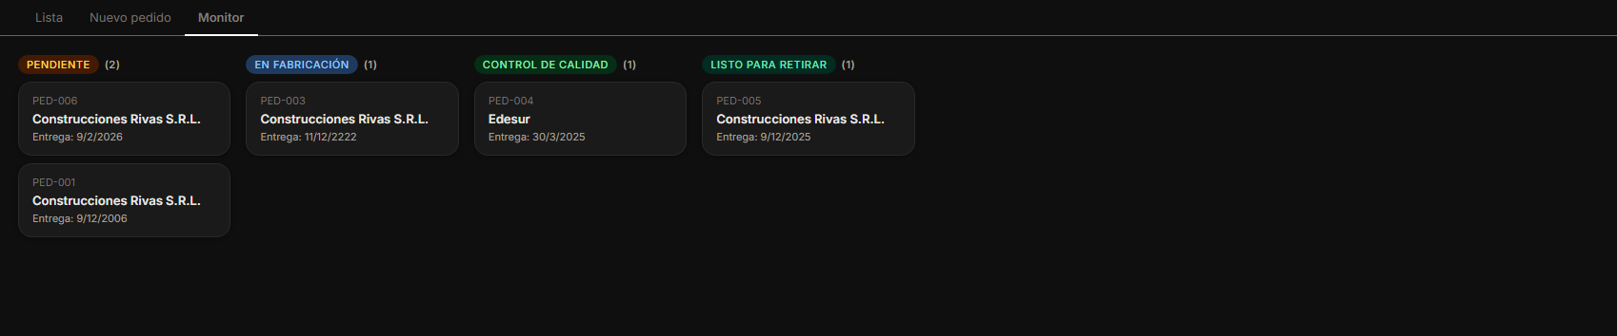

11.7 Seguimiento de Producción (Monitor)
La sección de producción permite monitorear el avance de los procesos productivos vinculados a los pedidos registrados.
Mediante esta funcionalidad los usuarios pueden consultar el estado actual de cada trabajo y realizar un seguimiento más eficiente de las actividades de fabricación.

Panel Principal de Monitor
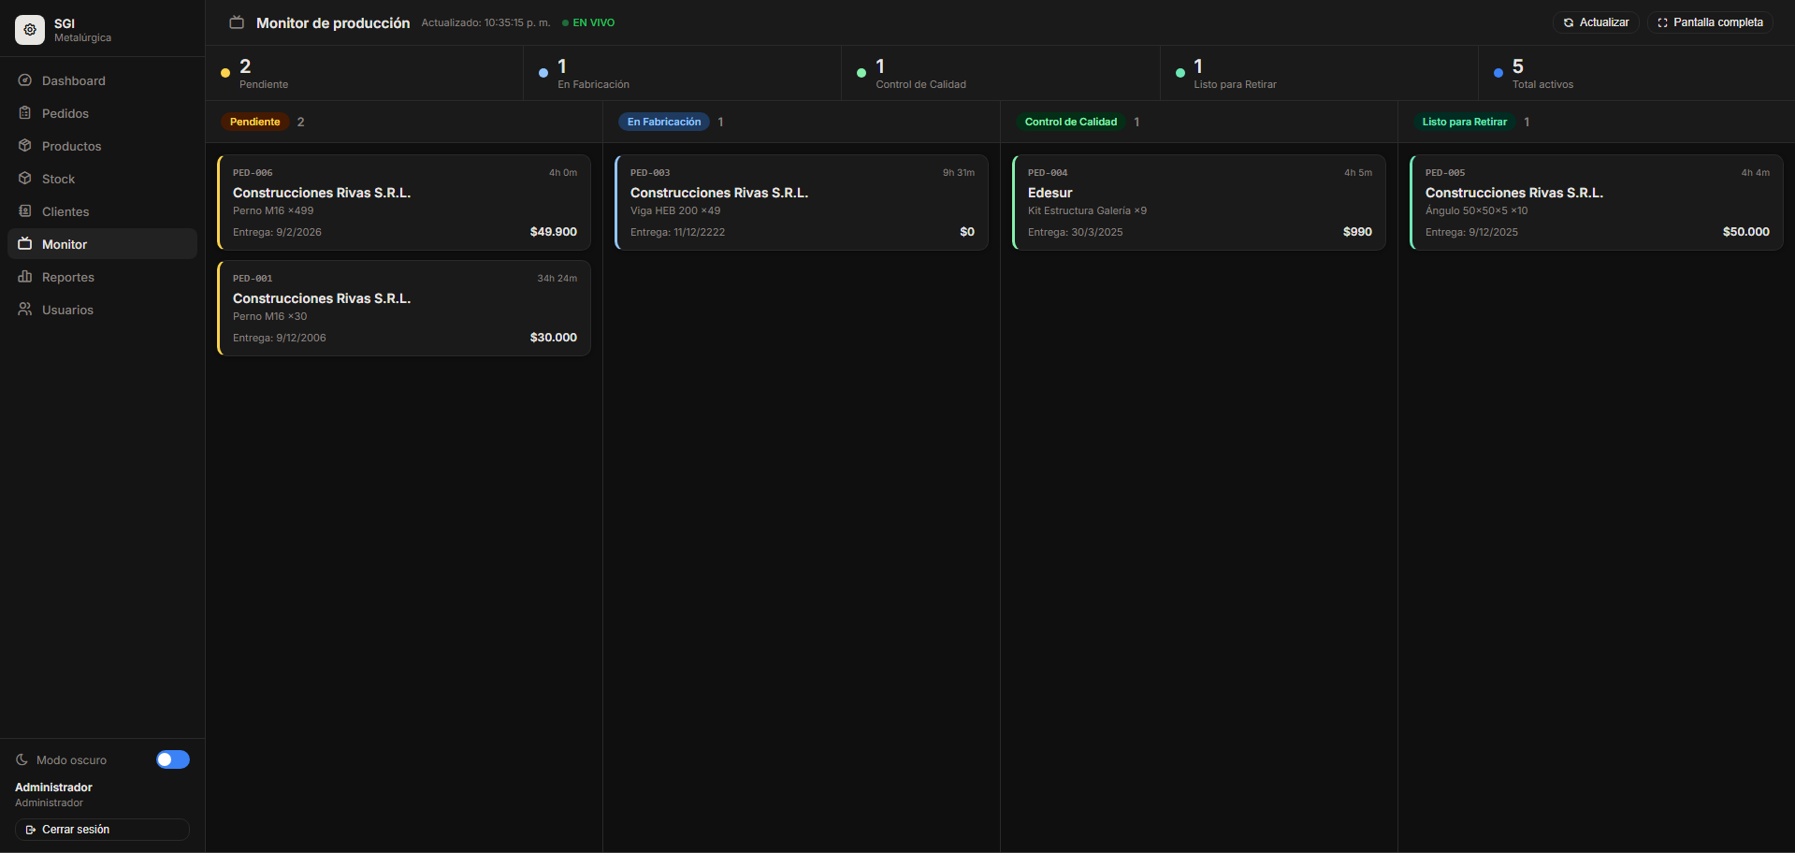

11.8 Generación de Reportes
El módulo de reportes permite acceder a información consolidada del sistema mediante gráficos, tablas e indicadores.
Estos reportes facilitan el análisis de datos relacionados con clientes, productos, stock y pedidos, proporcionando información útil para la toma de decisiones y el control operativo de la organización.

Panel Principal de Reportes
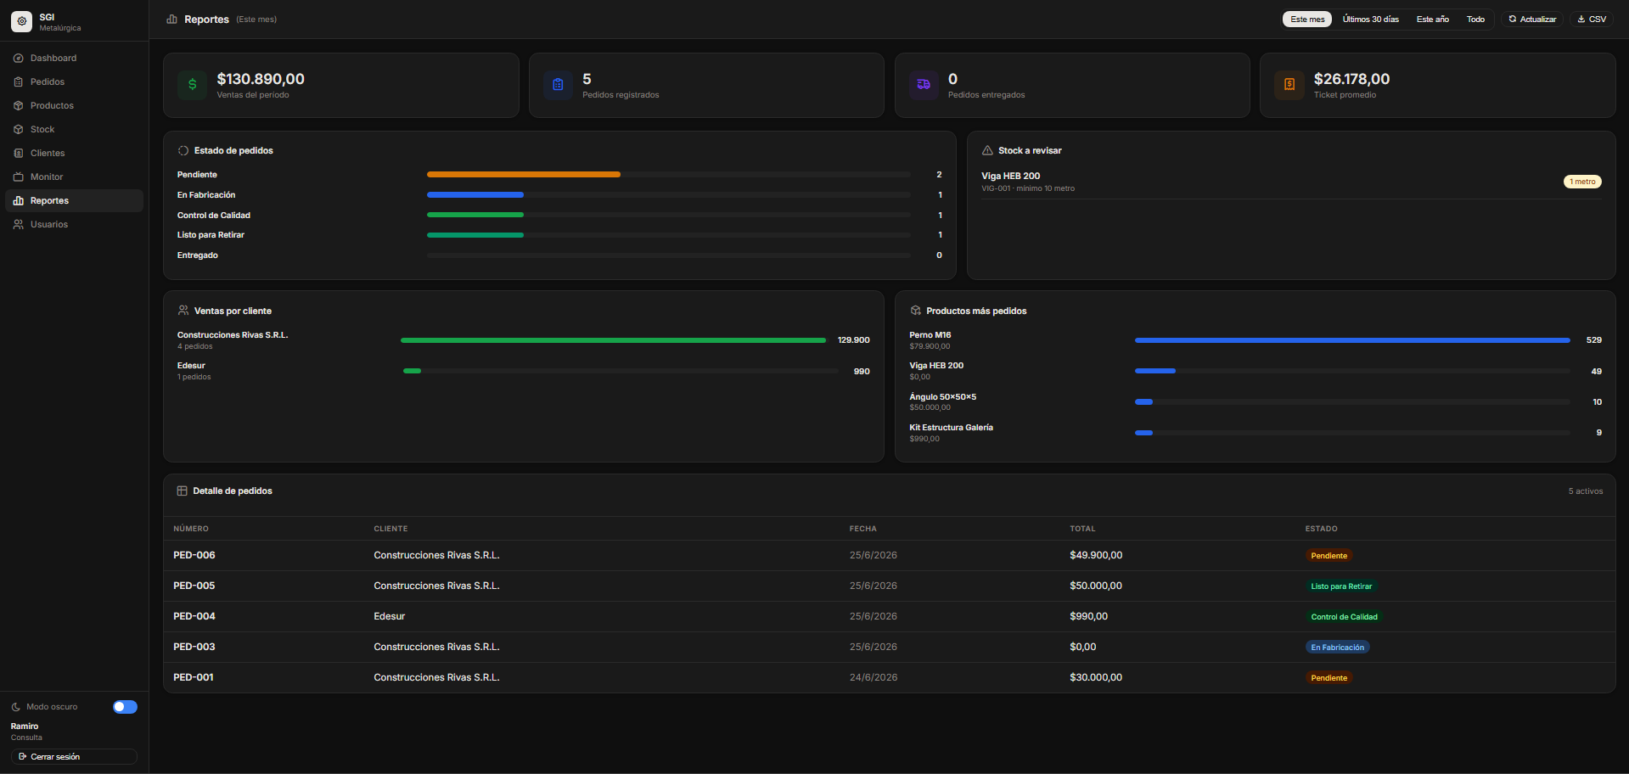

11.9 Diagrama de caso de uso
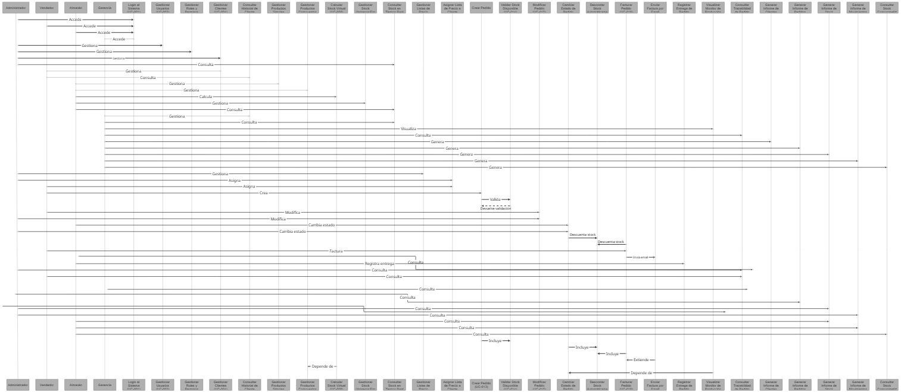

12. Manual de Deploy

12.1 Requisitos Previos
Para ejecutar el Sistema de Gestión Integrado es necesario contar con los siguientes programas instalados:
- Visual Studio Code.
- Python.
- Node.js y npm.
- Acceso al proyecto completo (frontend y backend).
Actualmente la aplicación se encuentra configurada para ejecutarse en un entorno local (localhost), ya que al tratarse de un proyecto propio se desarrolló de esta manera para facilitar las pruebas y la demostración.

12.2 Configuración del Backend

- Para iniciar el servidor backend se debe ejecutar desde una terminal los siguientes comandos:
cd C:/Users/ramir/desktop/SGI/sgi-backend
python -m uvicorn main:app --reload
- Una vez iniciado el servidor, la API estará disponible en:
http://localhost:8000
- La documentación automática generada por FastAPI puede consultarse en:
http://localhost:8000/docs
- Esta interfaz permite visualizar y probar los distintos endpoints implementados en el sistema.

12.3 Configuración del Frontend
Para iniciar el frontend, se debe abrir una nueva terminal dentro de Visual Studio Code y ejecutar los siguientes comandos:
cd C:/Users/ramir/desktop/SGI/sgi-frontend
npm install
npm start
Una vez completado el proceso, la aplicación estará disponible desde el navegador en la dirección configurada por React.
El frontend se conectará automáticamente con el backend local para permitir el funcionamiento completo del sistema.

12.4 Configuración de la Base de Datos
La base de datos utilizada por el sistema fue desarrollada utilizando PostgreSQL mediante Supabase.
La conexión entre el backend y la base de datos se realiza mediante las credenciales configuradas en las variables de entorno del proyecto. Esta conexión con las credenciales la tengo configurada yo, ya que se trata de un proyecto personal; sin embargo, si fuera un desarrollo real para una empresa, lo implementaría en PostgreSQL y con otro workspace que no fuera Supabase, debido a que esta opción resulta bastante simple para un proyecto pequeño como este.
Gracias a esta configuración, toda la información generada por la aplicación se almacena de forma centralizada y segura.

12.5 Variables de Entorno
El sistema utiliza variables de entorno para almacenar configuraciones sensibles necesarias para su funcionamiento.
Entre ellas se incluyen datos relacionados con:
- Conexión a la base de datos.
- Credenciales de Supabase.
- Configuración de autenticación.
- Parámetros de seguridad.
Este mecanismo evita exponer información sensible directamente dentro del código fuente.

12.6 Publicación en Producción
Actualmente el proyecto se encuentra configurado para ejecutarse en un entorno local (localhost), siendo utilizado principalmente para desarrollo, pruebas y demostraciones.
La arquitectura implementada permite que en futuras versiones pueda desplegarse en un servidor de producción, facilitando el acceso remoto de múltiples usuarios y ampliando las capacidades del sistema. Actualmente, el sistema se encuentra en fase BETA.
Por el momento, la ejecución local mediante Visual Studio Code resulta suficiente para demostrar el correcto funcionamiento de todas las funcionalidades desarrolladas durante el proyecto.

13. Resultados del Proyecto

13.1 Funcionalidades Implementadas
Durante el desarrollo del Sistema de Gestión Integrado se logró implementar la mayoría de las funcionalidades previstas en la etapa de análisis y planificación, y todo ello en un lapso muy corto de tiempo, lo que representa un resultado especialmente significativo considerando la amplitud del alcance del proyecto.
Entre las principales funcionalidades desarrolladas se encuentran:
- Sistema de autenticación mediante JWT.
- Gestión de usuarios y roles.
- Gestión de clientes.
- Gestión de productos simples y compuestos.
- Control y seguimiento de stock.
- Gestión de pedidos.
- Seguimiento de producción.
- Generación de reportes.
- Dashboard principal con información centralizada.
- Integración entre frontend, backend y base de datos.

13.2 Comparación con los Requerimientos Iniciales
Al comparar los resultados obtenidos con los requerimientos definidos al inicio del proyecto, se observa un alto grado de cumplimiento de los objetivos planteados, especialmente si se considera que el sistema fue desarrollado en un lapso muy corto de tiempo.
Las funcionalidades principales previstas durante el análisis fueron desarrolladas e integradas correctamente dentro del sistema. Además, durante el proceso se incorporaron mejoras y ajustes que permitieron optimizar la experiencia de usuario y fortalecer la estructura general de la aplicación, todo ello dentro de un tiempo de ejecución bastante acotado.
Si bien algunos aspectos pueden continuar evolucionando en futuras versiones, el proyecto logró satisfacer los requerimientos esenciales establecidos en las primeras etapas de planificación, lo cual resulta aún más destacable por la rapidez con la que fue llevado a cabo.

13.3 Beneficios Obtenidos
La implementación del Sistema de Gestión Integrado permitió centralizar información que anteriormente se encontraba distribuida en distintos procesos y registros.
Entre los principales beneficios obtenidos se destacan:
- Mayor organización de la información.
- Mejor control de usuarios y permisos.
- Gestión más eficiente de clientes y productos.
- Seguimiento actualizado del stock.
- Control de pedidos y producción.
- Acceso rápido a reportes e indicadores.
- Reducción de errores operativos.
- Base sólida para futuras ampliaciones del sistema.
Además los beneficios técnicos obtenidos, el proyecto representó una importante experiencia de aprendizaje personal, permitiéndome adquirir conocimientos en React, FastAPI, PostgreSQL, Supabase, autenticación JWT y desarrollo de aplicaciones web completas utilizando arquitecturas modernas. Asimismo, el hecho de haberlo desarrollado en un lapso muy corto de tiempo. Además se demuestra capacidad de organización, adaptación y resolución eficiente de problemas durante todo el proceso.

14. Conclusiones

14.1 Objetivos Alcanzados

El principal objetivo del proyecto consistía en desarrollar un Sistema de Gestión Integrado capaz de centralizar distintos procesos operativos dentro de una única aplicación. A lo largo del desarrollo se logró implementar las funcionalidades fundamentales previstas durante la etapa de análisis, permitiendo gestionar usuarios, clientes, productos, stock, pedidos y producción de forma integrada.
Cabe destacar que este proyecto fue desarrollado en un lapso de tiempo muy corto, considerando además que cuento con un trabajo aparte, por lo que el proceso representó un desafío importante en cuanto a organización y dedicación. Aun así, me siento muy feliz y contento de haber podido llevarlo a cabo, ya que se trata de mi primer proyecto web de gran magnitud.
Los resultados obtenidos demuestran que el sistema cumple con los objetivos planteados inicialmente y proporciona una base sólida para futuras mejoras y ampliaciones.

14.2 Aprendizajes Adquiridos
Este proyecto representó una experiencia de aprendizaje muy importante tanto a nivel técnico como personal. Además, tuve que desarrollarlo en un lapso corto de tiempo, y aprender todo desde cero fue un desafío muy difícil.
Durante su desarrollo adquirí conocimientos relacionados con React, FastAPI, PostgreSQL, Supabase, autenticación mediante JWT, consumo de APIs REST y desarrollo de aplicaciones web bajo una arquitectura cliente-servidor, aunque ya había tenido experiencia haciendo proyectos con Java, armarlo fue totalmente distinto.
Además, aprendí a investigar tecnologías nuevas, resolver problemas de forma autónoma, interpretar documentación técnica y aplicar buenas prácticas de programación en un proyecto de gran tamaño.

14.3 Dificultades Encontradas
Uno de los principales desafíos fue trabajar con tecnologías que inicialmente no formaban parte de mis conocimientos previos.
La implementación de la autenticación, el manejo de permisos y la integración con la base de datos requirieron un importante proceso de aprendizaje y adaptación. Lo que más me costó fue la estructuración del código tanto en frontend como en backend, ya que al principio no sabía cómo organizar correctamente cada parte del proyecto. También tuve dificultades para realizar la conexión entre frontend y backend, así como para comprender la lógica cliente-servidor, porque era un tema nuevo para mí. A esto se sumó el manejo de FastAPI, que implicó aprender su estructura, sus rutas y la forma correcta de comunicarlo con el resto del sistema.
Durante esta etapa, herramientas como Claude fueron de gran ayuda para comprender conceptos complejos, resolver errores y acelerar el aprendizaje necesario para avanzar en el desarrollo del sistema.

14.4 Mejoras Futuras
Si bien el sistema cumple con los objetivos principales planteados para esta versión, existen diversas mejoras que podrían incorporarse en futuras actualizaciones.
Entre ellas se destacan:
- Despliegue en un entorno de producción.
- Optimización de rendimiento.
- Incorporación de nuevos reportes e indicadores.
- Implementación de notificaciones automáticas.
- Mejora de la experiencia de usuario.
- Desarrollo de nuevas funcionalidades según las necesidades de la organización.

15. Bibliografía
Durante el desarrollo del Sistema de Gestión Integrado se consultaron distintas fuentes y herramientas de apoyo para implementar las funcionalidades del proyecto.

15.1 Documentación Oficial
- React documentacion
- Fast Api documentación
- SQL/Postgre documentacion.
- Supabase
- JWT documentacion
- Python documentacion
- Node.js documentacion

15.2 Recursos de Aprendizaje

- Midudev y videos de youtube
- W3schools que tiene todas las documentaciones.
- Datacamp que tambien tiene todas las documentaciones.

15.3 Herramientas Utilizadas
- Visual Studio Code
- GitHub
- Supabase
- Claude IA
- ChatGPT (OpenAI)

15.4 Referencias Académicas
Las decisiones de diseño e implementación realizadas durante el proyecto se basaron en principios de desarrollo de software, arquitectura cliente-servidor, bases de datos relacionales y metodologías ágiles estudiadas durante la formación técnica y complementadas mediante investigación autónoma.
La combinación de documentación oficial, recursos educativos y herramientas de asistencia permitió desarrollar una solución funcional, escalable y alineada con las buenas prácticas actuales del desarrollo beta del software.

16. Codigo

16.1 Capturas del Sistema Del Frontend

Pantalla de Inicio de Sesión

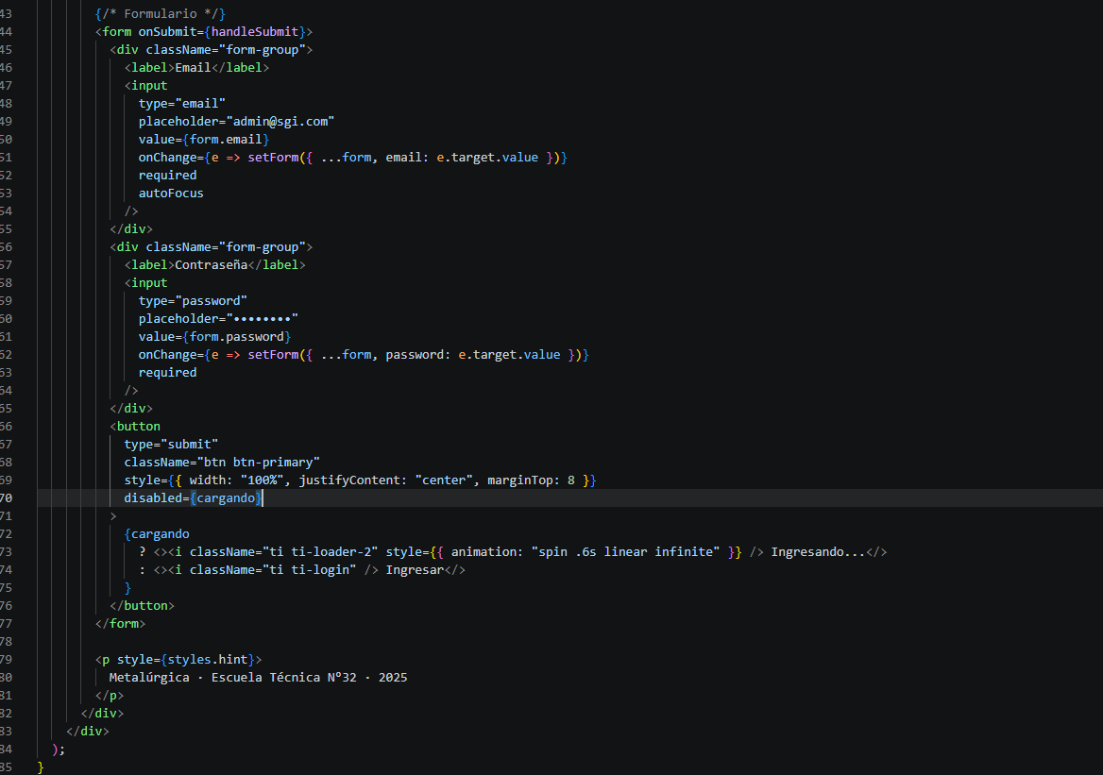
Es la parte de formulario, donde tienen que iniciar sesión.

Gestión de Pedidos

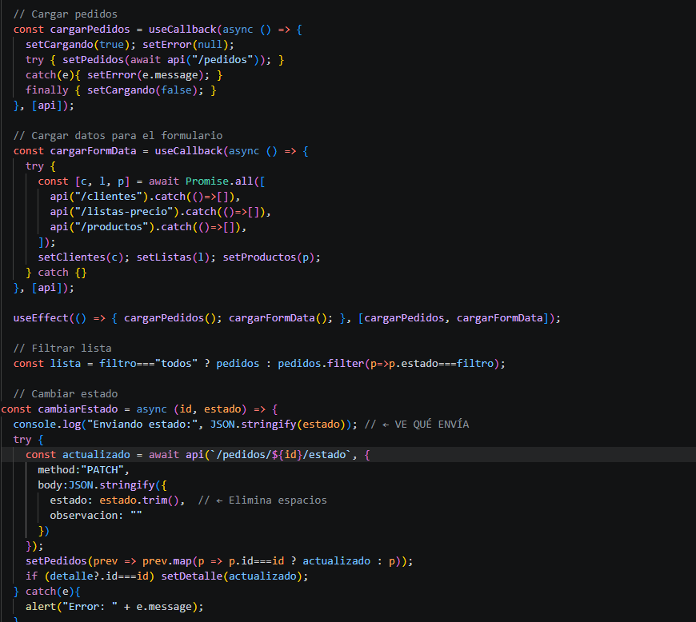
Esta es la parte de carga de pedidos, que es una herramienta esencial en la parte de pedidos.

Reportes: conexión entre back y front.

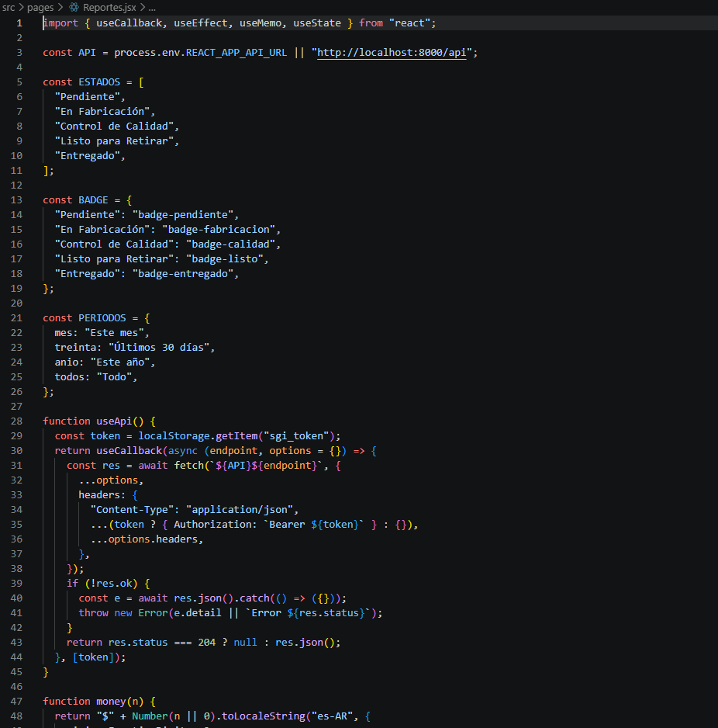
Esta parte del código no es esencial pero muestra la conexión entre FastApi y el backend.

16.2 Capturas del Sistema Del Backend

Usuarios: Lista de usuarios, lista de usuarios, crear usuario y obtener usuario.
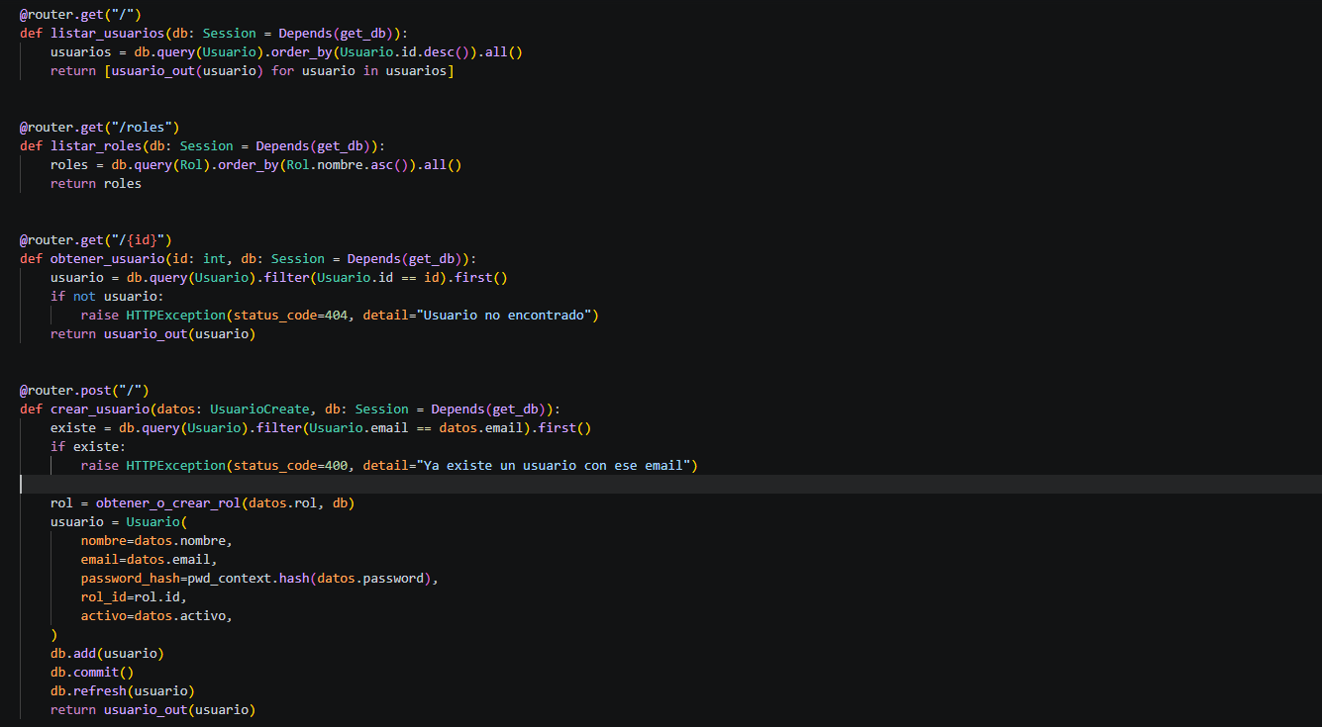

Productos: Crear Producto
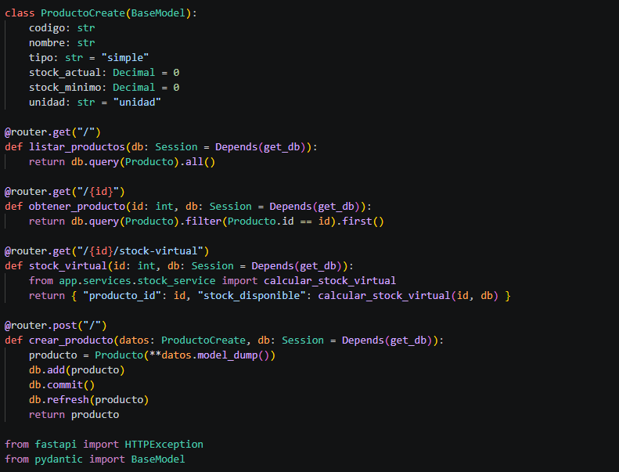

Clientes: Crear cliente
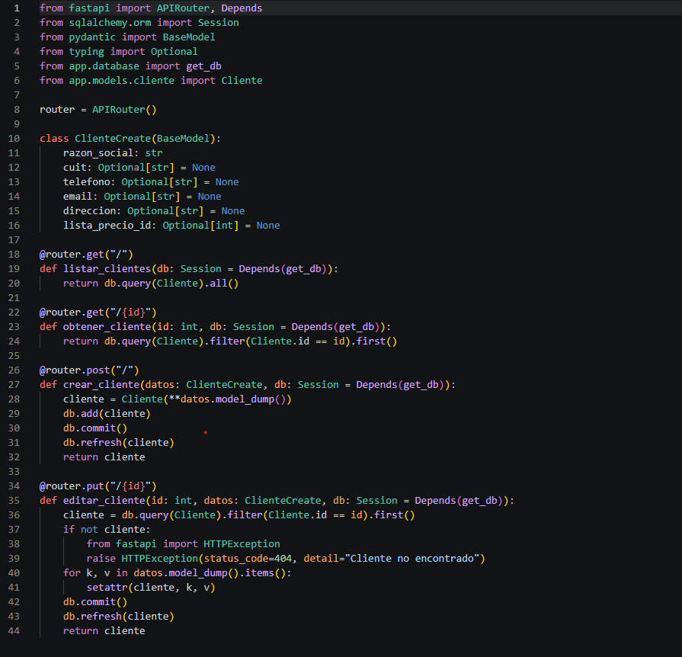

16.2 Diagrama de Secuencia
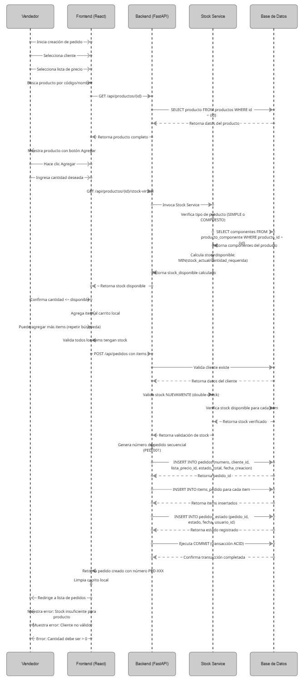

FIN

